团体标准

T/ACEF xxx—2026
ICS
CCS | Z 05

VOCs治理工程设计本质安全评价技术规范
Technical specification for inherent safety assessment of volatile organic compounds (VOCs) treatment projects design
（征求意见稿）
2026-xx-xx发布
2026-xx-xx实施
中华环保联合会 发布

目次
前言 III
1 范围 1
2 规范性引用文件 1
3 术语、定义和缩略语 1
4 评价原则与程序 2
5 工程整体性定性安全评价 5
6 工艺系统性定性和半定量安全评价 5
7 严重爆炸事故定量评价 8
8 安全评价报告编写 11
附录A（资料性） VOCs治理工程安全评价示例——活性炭吸附法 12
附录B（资料性） VOCs治理工程安全评价示例——蓄热燃烧法 24
参考文献 35

前言
本文件按照GB/T 1.1—2020《标准化工作导则 第1部分：标准化文件的结构和起草规则》的规定起草。
请注意本文件的某些内容可能涉及专利。本文件的发布机构不承担识别专利的责任。
本文件由中华环保联合会归口。
本文件主编单位：中国矿业大学（北京）。
本文件副主编单位：希戈纳（上海）科技有限公司。
本文件参编单位：山东颐华环保工程有限公司、青岛华世洁环保科技有限公司、北人伯乐氛（西安）环境技术有限公司、杭州盈创环境科技有限公司、东华工程科技股份有限公司、青岛科技大学、应急管理部信息研究院、北京国环汇智环境科技有限公司。
本文件主要起草人：

VOCs治理工程设计本质安全评价技术规范

1 范围
本文件规定了VOCs治理工程设计本质安全评价的原则、程序、内容和方法以及安全评价报告的编制等要求。
本文件适用于新建、改建及扩建的VOCs治理工程在设计阶段本质安全评价，也可为现有VOCs治理设施的安全风险评估与运行管理优化提供指导。

2 规范性引用文件
下列文件中的内容通过文中的规范性引用而构成本文件必不可少的条款。其中，凡是注日期的引用文件，仅该日期对应的版本适用于本文件；不注日期的引用文件，其最新版本（包括所有的修改单）适用于本文件。
GB 50187 工业企业总平面设计规范
GB 55037 建筑防火通用规范
GB/T 7829 故障树分析程序
GB/T 20002.4-2015 标准中特定内容的起草 第4部分：标准中涉及安全的内容
AQ/T 3049 危险与可操作性分析（HAZOP分析）应用导则
AQ/T 3054 保护层分析（LOPA）方法应用导则
AQ 8001 安全评价通则

3 术语、定义和缩略语
GB 50187、GB 55037、GB/T 7829、GB/T 20002.4-2015、AQ 3049、AQ 3054、AQ 8001界定的以及下列术语和定义适用于本文件。

3.1 术语和定义
3.1.1
VOCs治理工程 VOCs Treatment Projects
用于治理工业生产过程中排放的挥发性有机物（VOCs）废气，使其达到排放标准或环保要求而建设的工程，由废气收集、预处理、净化、控制及辅助设施等系统等组成的。
3.1.2
本质安全 Inherent Safety
在设计阶段，通过工艺优化、设备选型等措施，从源头消除或减少危险有害因素，消除危险源或降低过程能量，使生产系统本身具有安全性，在误操作或故障状态下仍能避免事故发生。
[来源：GB/T 20002.4—2015，3.5，有修改]

3.1.3
VOCs治理工程设计本质安全评价 Inherent Safety Assessment of VOCs Treatment Projects Design
在VOCs治理工程的设计阶段，对工艺技术方案、设备选型、车间布置及自动化控制策略等方面进行的定性与定量分析与评价，旨在辨析治理工程中存在的风险、查找设计阶段是否消除或降低了风险问题、是否达到本质安全设计，并确定系统的风险等级及所需的工程防护措施。
3.1.4
信息共享 Information Sharing
指在安全评价体系中，将HAZOP分析识别出的偏差、原因、后果及风险等级等数据，作为LOPA分析、风险矩阵及故障树分析等后续评价环节的输入数据或信息，从而实现评价数据在不同评价方法间的有效传递与整合，减少人为影响，提升安全评价的准确性、全面性和可靠性的工作机制。
3.1.5
混合VOCs爆炸下限分析 Mixed VOCs LEL Analysis
指通过热力学计算或实验测定，确定多组分挥发性有机物混合气体的爆炸下限（LEL%），并结合废气组分、组成、工艺及工况，评估混合气体在不同运行工况下达到爆炸极限可能性的分析过程。

3.2 缩略语
该标准使用的缩略语见表1。
表1 本标准使用的缩略语
缩略语 | 解释 | 全称
VOCs | 挥发性有机物 | Volatile Organic Compounds
FTA | 故障树分析 | Fault tree analysis
LEL | 爆炸下限 | Lower Explosion Limit

4 评价原则与程序

4.1 评价原则
4.1.1 总体原则
VOCs治理工程设计本质安全评价应遵循科学性、全面性、系统性与层次性原则。评价工作须贯穿工程设计全过程，通过递进的“工程整体性定性评价—工艺系统性定性与半定量评价—定量评价”体系，及不同评价方法间的信息共享，识别并消除设计缺陷，从源头降低安全风险。
4.1.2 技术评价重点
根据VOCs治理工程的技术特点，评价工作应侧重以下方面：
- 工艺差异化分析
对于氧化类工艺，应重点分析废气浓度波动、热稳定性、设备超温超压响应性、压力容器及压力管道的设计、安全泄压措施的有效性、设备防爆选型与配置及安全防护等方面；对于回收类工艺，应重点分析介质理化特性（如是否会发生聚合反应）、吸附放热、脱附方法及脱附浓度控制、冷凝系统压力控制、富集气体安全性、压力容器及压力管道的设计、设备防爆选型与配置及安全防护等方面。
- 自动化控制系统
应将自动化控制系统列为安全评价的重点内容，着重评估VOCs治理设施中温度、压力、流量、浓度、液位等关键参数控制方案，以及紧急吹扫、安全联锁系统等应急控制策略在操作失误和故障发生时的可靠性与有效性。
- 爆炸风险
VOCs治理工程的主要事故类型为有机气体燃烧爆炸。本质安全评价应以混合气体的爆炸下限（LEL%）作为关键判定指标，并在事故分析中强化定量评估，尤其应开展爆炸可能性与爆炸后果的定量分析。
- 人为因素
在进行VOCs治理工程定性、定量评价时，应加强对人为因素引发事故风险的识别，将操作失误、沟通障碍、监管不力等人为因素纳入“6 系统性定性和半定量安全评价”中HAZOP分析的偏差原因、“7 严重爆炸事故定量评价”中故障树分析的事件选择。同时，应提高对“6 系统性定性和半定量安全评价”中LOPA分析剩余风险的控制要求，增加安全风险裕量。

4.2 评价程序
VOCs治理工程设计本质安全评价程序主要包括前期准备、评价实施与反馈、报告编制三个阶段。具体流程见图1。
4.2.1 前期准备
在开展评价前，应组建评价工作组、收集必要的工程设计资料与基础数据。收集内容包括但不限于：
a) 设计说明书、工艺流程图（PFD）、管道及仪表流程图（P&ID）、车间布置图、设备一览表和控制联锁说明等工程资料；
b) 废气组分理化性质及燃烧爆炸参数；
c) 自然环境资料（如气象条件、雷电、地形地貌等可能引发排气不畅或积聚的外部因素）。
4.2.2 评价实施与反馈
a) 工程整体性定性评价：推荐采用安全检查表评价方法，对车间布置及工艺合规性等方面开展初步评价。具体评价步骤与要求详见“5 工程整体性定性安全评价”。
b) 工艺系统性定性及半定量评价：推荐采用危险与可操作性分析（HAZOP）识别工艺偏差与潜在风险，并结合风险矩阵评估风险等级；对高风险场景进行保护层分析（LOPA），以评估保护层的有效性；各评价方法之间通过信息共享实现有机结合。具体评价过程详见“6 系统性定性和半定量安全评价”。
c) 严重爆炸事故定量评价：对于经LOPA分析后剩余风险仍不可接受的场景，推荐采用故障树（FTA）确定事故发生的概率，结合冲击波超压计算评估事故后果，开展定量风险评价。具体评价详见“7 严重爆炸事故定量评价”。
d) 结果判定与反馈：若评价结果表明风险不可接受，应提出相应整改措施，相关设计修改后，须重新对该项目进行评价，直至风险降至可接受水平。
e) 其它评价方法：也可依据VOCs治理工程安全评价基本程序，遵循“4.1评价原则”的相关要求，选择其它适宜的评价方法开展工作。
4.2.3 报告编制
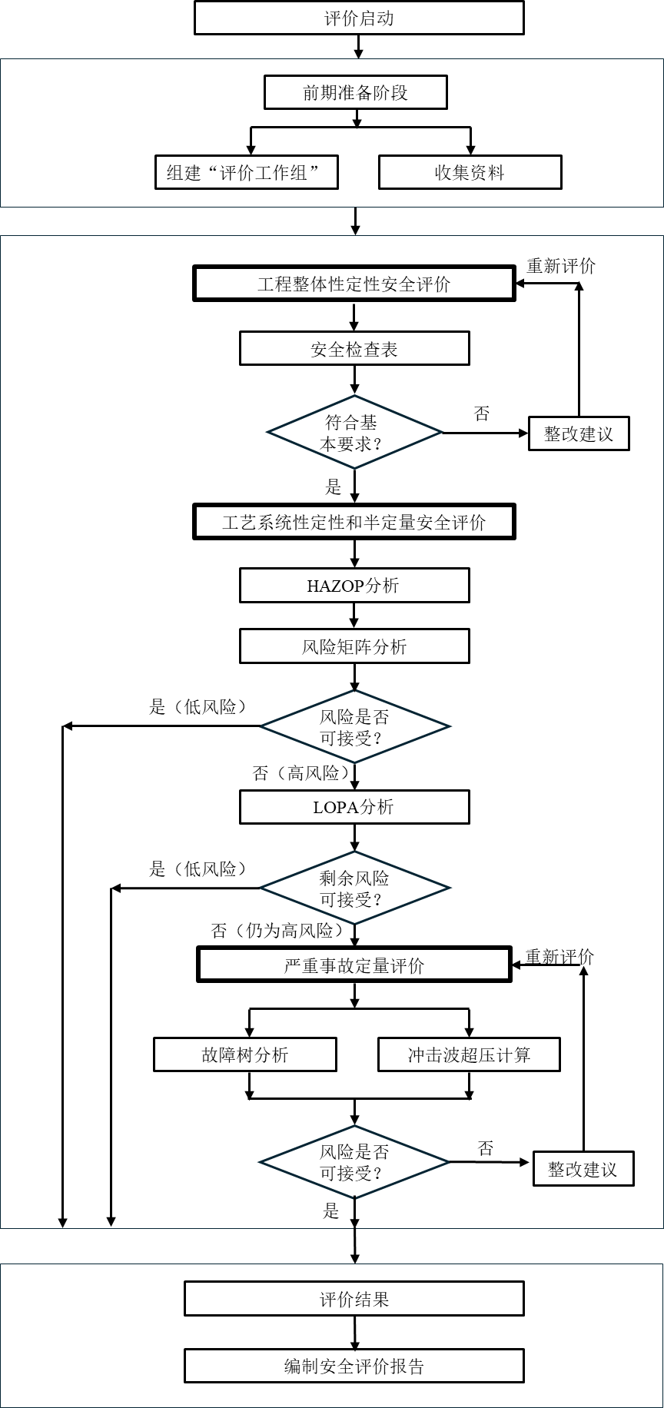
依据评价结果编制安全评价报告，明确风险等级、存在问题及安全对策措施。具体要求详见“8 安全评价报告编写”。
图1 VOCs治理工程安全评价程序

5 工程整体性定性安全评价

5.1 评价要求
5.1.1 工程整体性定性评价推荐采用安全检查表法，对工程的总体位置、车间布局及外部条件进行系统性评价。
5.1.2 安全检查评价内容应涵盖法律法规与政策符合性；车间布置；自然环境影响；工艺设计；过程控制；工程施工、验收、运行与维护制度以及人员与运行管理制度。开展安全检查表评价时，需系统收集并核查以下基础数据与资料：
a）法律法规与合规性资料：包括项目的立项审批文件、环境影响评价批复、消防设计审查意见以及是否涉及国家明令淘汰的工艺或设备等；
b）自然环境资料：包括项目所在地的气象数据（如雷电、气温、气压、主导风向等）、地形地貌（重点关注是否存在可能导致废气积聚的低洼地带）及周边社会环境（安全防护距离内是否存在学校、居民区等敏感目标）等；
c）废气组分数据：废气中各主要组分的物理化学性质，包括但不限于沸点、闪点、各组分爆炸下限（LEL%）、燃烧热、混合VOCs爆炸下限分析等。
d）工程设计资料：主要包括设计说明书、车间布置图、消防设施布置图、设备一览表和控制联锁说明等。
5.1.3 车间布置评价应对治理设施的平立面布置进行核查，评价重点包括防火间距、爆炸危险区域划分、泄爆安全距离等方面；应主要依据GB 50187、GB 55037等通用化工与工程类安全设计规范；其他部分的评价，应结合VOCs治理工程所选用的具体治理技术，选择对应的VOCs治理工程技术规范及装置技术要求的相关标准（包括国家标准、行业标准和团体标准）作为依据。
5.1.4 自然环境适应性评价应分析极端天气条件（如雷暴、极寒、高温）及特殊地形对治理工程排气与污染物扩散的影响，评估是否存在负压废气回流、局部积聚等风险。
5.1.5 工艺设计评价是安全检查表评价工作的核心，内容应包括处理能力、净化效率、工艺路线选择、安全措施及工艺设备选型等。评价应结合选定的治理技术，依据对应的工程技术规范，对工艺路线及关键安全设施的合规性进行核查。
5.1.6 安全检查表的编制应依据现行有效的法律法规、政策文件、国家标准、行业标准及团体标准，并明确列出引用的具体条款号。参考规范包含三部分，常用化工与工程类安全设计规范、VOCs治理工程治理方法规范和VOCs治理工程装置技术要求相关标准，具体见参考文献。

5.2 评价结果
5.2.1 评价结果应以安全检查表的形式呈现，内容包括序号、检查项目及内容、检查依据、结果和备注等方面。
5.2.2 根据评价结果，对安全检查表中判定为“不符合”的项目进行分析，明确其可能导致的具体安全风险。分析应结合相关标准规范的要求，提出具有针对性、可操作性和经济合理性的安全对策措施及改进建议，供设计单位参考。

6 工艺系统性定性和半定量安全评价

6.1 评价要求
6.1.1 工艺系统性定性和半定量安全评价推荐采用HAZOP分析识别偏差、结合风险矩阵评估风险等级，并对高风险场景进行LOPA分析的组合评价模式。
6.1.2 通过信息共享模式，HAZOP分析得到的初始事件频率和后果严重程度可作为风险矩阵分析的数据来源，风险矩阵对事故风险等级的判断可筛选出较严重的事故，对严重事故再进行LOPA分析确定已有安全措施并适当添加保护层。HAZOP分析-风险矩阵分析-LOPA的评价内容程序和信息共享模式见图2。
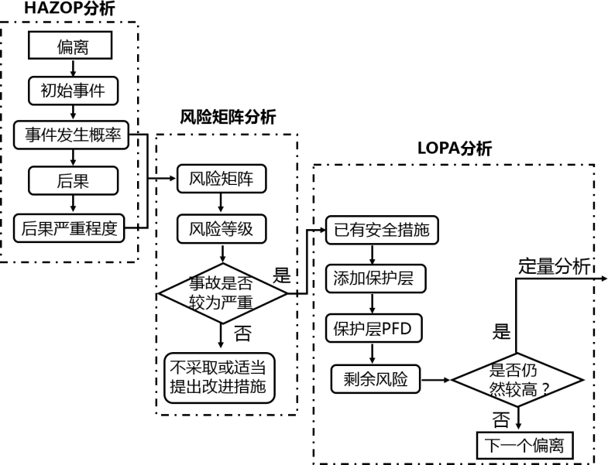
图2 HAZOP分析-风险矩阵分析-LOPA信息共享模式

6.2 HAZOP分析
6.2.1 HAZOP分析应遵循AQ/T 3049中的相关要求。分析应基于准确、完整的管道及仪表流程图（P&ID）、设备一览表、控制联锁说明和物料平衡数据进行。针对VOCs治理工程，分析应特别关注进气条件的不确定性以及系统内部的动态变化过程（如吸附剂的吸附-脱附循环、蓄热体的切换运行等）。
6.2.2 HAZOP的节点划分应根据VOCs治理工程的具体工艺流程，结合HAZOP的节点划分原则进行合理划分。推荐但不限于按以下节点划分，可根据具体工艺组合进行调整：
（a）废气收集与输送单元：如管道、风机等。
（b）废气预处理单元：如喷淋塔、过滤器、除尘器等。
（c）治理工艺核心单元：此部分为分析重点，如氧化类工艺的燃烧室、蓄热室、切换阀、辅助燃料系统等；回收类工艺的吸附塔/床层、脱附系统、冷凝器、吸收塔、吸收循环系统等。
（d）消防安全单元。
6.2.3 HAZOP分析时偏差中的工艺参数需要与VOCs治理工程特点相结合，引入VOCs治理工程特有的工艺参数。一般可选择代表收集系统的“风量”，VOCs治理工程的关键参数“温度”、“压力”、“混合气浓度（LEL%）”、“操作模式”、“液位”以及其它常规参数。
6.2.4 原因分析包括但不限于设备本身，应充分考虑VOCs治理工程的特点，重点识别以下因素：
（a）人为因素：如操作失误、参数设定错误、报警响应滞后、巡检不到位等；
（b）设备与仪表：如设备选型不符合防爆要求、仪表故障、静电或摩擦产生点火源等；
（c）外部因素：如上游废气工况波动、公用工程中断等。
6.2.5 后果分析应重点关注可能引发的火灾、爆炸、有毒有害物质泄漏等事故，并评估事故对上下游系统的影响。
6.2.6 事故发生的频率可参考企业历史台账及各大数据库进行确定，VOCs治理工程事故严重程度划分见表2。
表2 VOCs治理工程事故严重程度划分
事故等级 | 伤亡情况 | 经济损失 | 声誉影响
S5 | 死亡≥3人；或重伤≥10人 | 超过500万元 | 引发全国媒体关注，巨额罚款，公司股价下跌严重
S4 | 死亡1~2人；或重伤 3~9人 | 100~500万元 | 引发行业内媒体关注，大额罚款，公司股价有所下降
S3 | 重伤1~2人；或轻伤≥10人 | 20~100万元 | 引发当地媒体关注，小额罚款
S2 | 轻伤1~9人 | 1~20万元 | 外部投诉，影响部分员工声誉
S1 | 无人员伤亡 | 少于1万元 | 无损害

6.3 风险矩阵分析
6.3.1 风险矩阵分析的原则和基本程序应符合AQ/T 3054中的相关要求。
6.3.2 依据“6.2 HAZOP分析”的结果，选用风险矩阵对每个偏差场景进行风险分级，分别确定其后果等级和事故发生频率。通过风险矩阵计算（后果等级乘频率等级）或直接查阅VOCs治理工程风险评估矩阵（见表3），确定各事故场景的风险等级。
表3 VOCs治理工程风险评估矩阵
后果等级  频率（次/年） |  | 1 | 2 | 3 | 4 | 5
1 | <10⁻⁴ | 1 | 2 | 3 | 4 | 5
2 | 10⁻³~10⁻⁴ | 2 | 4 | 6 | 8 | 10
3 | 10⁻²~10⁻³ | 3 | 6 | 9 | 12 | 15
4 | 10⁻¹~10⁻² | 4 | 8 | 12 | 16 | 20
5 | >10⁻¹ | 5 | 10 | 15 | 20 | 25

6.3.3 风险等级数小于6，可根据自身要求决定是否添加有效安全措施。风险可接受标准应参照国家相关标准或企业内部安全管理规定确定。本规范推荐当风险等级达到“严重”及以上（如等级值＞10）时，需要进一步LOPA分析。不同风险等级划分及应对策略不同。VOCs治理工程风险等级划分及应对策略见表4。
表4 VOCs治理工程风险等级划分及应对策略
风险等级 | 风险描述 | 应对策略
1~5 | 可忽略安全风险 | 无需采取安全措施
6~9 | 一般性安全风险 | 条件允许可适当采取安全措施
10~19 | 严重安全风险 | 按计划强制采取安全措施
20~25 | 重大安全风险 | 立即采取安全措施

6.4 LOPA分析
6.4.1 LOPA分析的原则和基本程序应符合AQ/T 3054中的相关要求。
6.4.2 本规范建议，对风险等级数大于10的严重事故应开展保护层分析（LOPA），并添加保护层。根据保护层的要求失效概率（依据6.3.2 风险等级计算方法）计算剩余风险，直至达到可接受水平。

6.5 评价结果
6.5.1 评价结果应列出按照不同节点划分的“HAZOP-风险矩阵-LOPA”评价表，包括但不限于序号、参数、引导词、偏离、原因、后果、事故等级、频率、风险等级、已有安全措施、是否添加保护层和剩余风险等级等内容。
6.5.2 根据评价结果，总结不同节点的风险，并据此提出具有针对性、可操作性和经济合理性的安全对策措施及建议。

7 严重爆炸事故定量评价

7.1 评价要求
7.1.1 严重爆炸事故定量评价推荐采用故障树分析（FTA）确定事故发生的概率，采用冲击波超压计算评估事故的后果。
7.1.2 故障树分析的评价对象主要来源于6.4中LOPA分析后剩余风险高的事件。故障树分析的原因事件可参考6.2中HAZOP分析中识别出的与爆炸相关的初始事件。冲击波超压计算主要用于评估在最不利工况下（如安全泄放装置失效或爆炸压力上升速率超过泄放能力），设备本体发生物理/化学爆炸时对周边产生的影响。

7.2 故障树分析
7.2.1 故障树分析的原则和基本程序应符合GB/T 7829中的相关要求。
7.2.2 顶上事件应选择经过6.4中添加保护层后风险等级仍然较高的安全风险。
7.2.3 中间事件、省略事件和基本事件的确定，应结合工程资料及6.2中HAZOP分析的结果，应着重考虑人为操作失误可能产生的影响。
7.2.4 应厘清所有事件的逻辑关系，绘制成故障树结构图。通过布尔运算法求出最小割集，计算顶上事件的发生概率、概率重要度和结构重要度等。
7.2.5 总结结构重要度与临界重要度对顶上事件影响较大的事件，据此提出针对性改进措施，并计算改进前后的顶上事件发生概率，若其已降至可接受标准范围内，则评价结束。

7.3 冲击波超压计算
7.3.1 有机废气发生爆炸时产生的最大压力计算。
利用物理化学法计算VOCs混合气体发生爆炸时产生的压力（记为P_{m}）。计算基于爆炸反应为定容绝热过程的假设。
计算应首先确定混合气体等效分子式（假设为CxHyOz），当废气中含有氮、硫、卤素等其他元素时，应根据实际化学计量数调整反应方程式及热力学参数计算，或采用专业的化工热力学软件/数据库进行计算。
计算所需物质的标准摩尔生成焓（$∆_{ƒ}H_{m}^{θ}$）应查阅权威化学化工物性手册或权威物性数据库。对于混合物料，应根据组分占比进行加权计算。计算爆炸反应的标准摩尔反应焓应基于气态水$\left({\text{H}}_{\text{2}}\text{O,g}\right)$作为产物进行计算。
爆炸反应方程式为：
$C_{x}H_{y}O_{z}+(4x+y−2z)/4O_{2}=x{CO}_{2}+y/2H_{2}O$ （1）
则反应的$∆H_{1}$为
$∆H_{1}=x∆_{ƒ}H_{m}^{θ}\left({\text{CO}}_{\text{2}}\text{,g,298K}\right)+y/2∆_{ƒ}H_{m}^{θ}\left({\text{H}}_{\text{2}}\text{O,g,298K}\right)−∆_{ƒ}H_{m}^{θ}\left({\text{C}}_{\text{x}}{\text{H}}_{\text{y}}{\text{O}}_{\text{Z}}\text{,g,298K}\right)−(4x+y−2z)/4∆_{ƒ}H_{m}^{θ}\left({\text{O}}_{\text{2}}\text{,g,298K}\right)$ （2）
$∆U_{1}=∆H_{1}$ （3）
$∆U_{2}=\sum{n_{2}C_{v,m}}\left(T_{m}−T_{o}\right)=(xC_{v}({CO}_{2})+y/2C_{v}(H_{2}O))(T_{m}−298$) （4）
式（1）-（4）中：
$∆H_{1}$ ——爆炸反应的标准摩尔反应焓，kJ/mol；
$∆_{ƒ}H_{m}^{θ}$——各物质的标准摩尔生成焓，kJ/mol；
$∆U_{1}$ ——爆炸反应内能变化量，kJ；
$∆U_{2}$ ——燃烧产物总热容，kJ；
n ——各物质的量，mol；
$C_{v,m}$——为各物质的摩尔恒容热容，kJ/(mol·K)；
T_{m} ——爆炸产生的最大温度，K；
T₀ ——爆炸前的最高温度，K。
由于定容绝热过程，$∆U$=$∆U_{1}$+$∆U_{2}$=0，联立可求得T_{m}。
爆炸产生的最大压力可按压力与温度及摩尔数呈正比的规律确定，关系为：
$P_{m}=\frac{P_{o}T_{m}n}{T_{o}m}$ （5）
式中：
P_{m}——爆炸后的最大压力，MPa；
T_{m}——最高温度，℃；
n ——气体物质的量，mol；
P₀ ——爆炸前的最大压力，MPa；
T₀ ——最高温度，℃；
m ——气体物质的量，mol。
7.3.2 设备抗压强度计算。
在已知设备所用材质强度、计算厚度和直径的条件下，设备的计算压力P_{c}公式为：
$P_{c}=\frac{2δ{[δ]}^{t}ϕ}{D_{i}}$ （6）
式中：
$δ$ ——设备的理论计算壁厚，mm；
${[δ]}^{t}$——为设备材料在设计温度下的需用应力，MPa；
$ϕ$ ——焊接接头系数，其值小于或等于1；
D_{i} ——设备直径，mm。
7.3.3 设备抗压判断。
通过对比爆炸最大压力（P_{m}）和设备抗压强度（P_{c}）及安全泄放压力，判断设备抗压风险。若P_{m}> P_{c}且安全泄放装置失效（或未设置），则判定设备发生破裂并释放高压气体冲击波，需进行伤害范围计算。
7.3.4 伤害范围的计算。
包括死亡半径、重伤半径、中伤半径、轻伤半径等，这部分计算是建立在设备抗压强度小于爆炸最大压力的情况下才进行。
爆炸的破坏力主要取决于燃料的量，量越大破坏力越强。在衡量时，常将其换算成TNT当量来计算，所用公式如下：
$W_{TNT}=\frac{αW_{f}Q_{f}}{Q_{TNT}}$ （7）
式中：
W_{TNT}——爆炸物料的TNT当量，kg；
W_{f} ——爆炸物料中燃料的总质量，kg；
$α$ ——爆炸中的效率因子，一般取值为3%；
Q_{f} ——爆炸物料的爆炸热，MJ/kg，；
Q_{TNT}——TNT的爆炸热，一般为4.52 MJ/kg。
其中，混合气体爆炸热计算可基于盖斯定律计算反应焓变近似获得。
$Q_{f}=\frac{−∆H_{1}}{1000m}$ （8）
Q_{f} ——爆炸物料的爆炸热，MJ/kg，；
$∆H_{1}$ ——爆炸反应的标准摩尔反应焓，kJ/mol；
m ——气体物质的量，mol。

a）死亡区
冲击波超压大于0.1 MPa，死亡半径记为R₁。
$R_{1}=\text{13.6}{(\frac{W_{TNT}}{\text{1000}})}^{\text{0.37}}$ （9）

b）重伤区
冲击波超压范围为0.1-0.05 MPa，重伤半径记为R₂。
$ΔP=\frac{\text{0.137}}{S^{3}}+\frac{\text{0.119}}{S^{2}}+\frac{\text{0.267}}{S}−\text{0.019}$ （10）
$S=R_{2}{(\frac{P_{0}}{E})}^{\frac{1}{3}}$ （11）
$ΔP=\frac{\text{0.05}}{P_{0}}$ （12）
$E=W_{TNT}Q_{TNT}$ （13）
式中：
$ΔP$——冲击波超压值；
P₀ ——环境压力，Pa；
E ——爆炸总能量，J。

c）中伤区
冲击波超压范围为0.05-0.03 MPa，中伤半径记为R₃。
$S=R_{3}{(\frac{P_{0}}{E})}^{\frac{1}{3}}$ （14）
$ΔP=\frac{\text{0.03}}{P_{0}}$ （15）

d）轻伤区
冲击波超压范围为0.03-0.02 MPa，轻伤半径记为R₄。
$\text{S}\text{=}{\text{R}}_{\text{4}}{\text{(}\frac{{\text{P}}_{\text{0}}}{\text{E}}\text{)}}^{\frac{\text{1}}{\text{3}}}$ （16）
$\text{Δ}\text{P}\text{=}\frac{\text{0.02}}{{\text{P}}_{\text{0}}}$ （17）

7.4 评价结果
7.4.1 评价结果应列出故障树分析的定性定量分析过程，包括最小割集及顶上事件发生概率的计算；同时应列出冲击波超压计算过程，明确不同距离处的事故后果等级。
7.4.2 结合事故发生的概率与后果，判定当前的风险水平是否可接受。针对不可接受的风险，确定是否需要增加新的保护层或优化平面布置等安全对策措施，并重新计算改进后的风险指标，以验证措施的有效性。

8 安全评价报告编写
8.1 安全评价报告编写应结合5.2、6.5和7.4所述VOCs治理工程评价的评价结果与建议进行编写。
8.2 安全评价报告编制应参考AQ 8001中的相关要求，并结合VOCs治理工程的特点进行简化与针对性调整。报告应重点阐述工程设计阶段的本质安全特性、关键风险节点（HAZOP分析结果）及独立保护层（IPL）的有效性，避免编写与治理工程本质安全无关的通用性宏观描述。
8.3 安全评价报告基本结构和编写格式应符合AQ 8001中附录B的要求，评价报告应包含编制说明、工程概况、整体性评价结果、系统性评价结果、定量评价结果和评价结论等部分。

附录A
（资料性）
VOCs治理工程安全评价示例——活性炭吸附法
附录A包含的示例旨在举例说明本规范中描述的安全检查表整体性定性评价、HAZOP分析-风险矩阵分析-LOPA分析系统性定性和半定量评价、故障树冲击波超压严重爆炸定量评价为一体的VOCs治理工程评价体系应用于活性炭吸附VOCs治理工艺示例。注意，为达到举例说明的目的，各个示例已被大幅度简化。在任何情况下这些示例都不具备实践案例分析的复杂性。还应注意，此处仅提供输出结果和部分过程的示例。

A.1 示例介绍
本实例选取某包装印刷企业 VOCs治理工程的“活性炭吸附浓缩”部分作为示例。该企业VOCs主要成分包括苯、甲苯、乙醇、丙醇、乙酸乙酯等多种物质，排放总风量为50000 m³/h，VOCs的平均排放浓度为150 mg/m³。针对具体情况已制定详细的治理方案。
现使用本规范对该VOCs治理工艺方案进行评价。

A.2 安全检查表整体性定性评价
按照第5章所述内容，参照参考文献所列标准和规范，评价工作组收集了项目所在地的自然环境资料及工程设计文件，对治理工程整体安全性做出定性评价，编制部分安全检查表如表A.1所示。
表A.1 工艺设计安全检查表示例
序号 | 检查项目及内容（安全方面） | 检查依据 | 结果 | 备注
1 | 法律法规符合性
1.1 | 工艺是否属于国家《淘汰落后安全技术工艺设备目录》? |  | 不属于
2 | 车间布置
2.1 | 设备应选择废气扩散、废水排放和废渣堆放对周边环境影响较小的地区。 | GB 50984-2014《石油化工工厂布置设计规范》 | 符合 | VOCs治理设备紧邻生产车间，具有符合工业企业厂址规范的先天优势。
2.2 | 甲、乙类厂房和甲、乙、丙类仓库内的防火墙,其耐火极限不应低于4.00h。 | GB 55037-2022《建筑防火通用规范》第6.1.3条 | 符合
2.3 | 当厂房建筑高度不大于7m时,组内厂房之间的防火间距不应小于4m；当厂房建筑高度大于7m时,组内厂房之间的防火间距不应小于6m。 | GB 50016-2014《建筑设计防火规范（2018年版）》,第3.4.8条 | 不符合 | 排放车间建筑高于7m,而治理厂房与生产车间距离仅为4m。建议调整布局。
3 | 自然环境
3.1 | 防爆电气设备及其安装附件应符周围环境不同条件对电器设备的要求 | GB 50058-2014 《爆炸危险环境电力装置设计规范》第 4.3.1 条 | 符合
4 | 工艺设计
4.1 | 治理工程的处理能力应根据废气的处理量确定,设计风量宜按照最大废气排放量的120%进行设计。 | HJ 2026-2013《吸附法工业有机废气治理工程技术规范》,第6.1.2条 | 符合 | 排放企业排放总风量为39932 m³/h，达到最大排放量的120%。
4.2 | 在吸附操作周期内,吸附了有机气体后吸附床内的温度应低于83℃。当吸附装置内的温度超过83℃时,应能自动报警,并立即启动降温装置。 | HJ 2026-2013《吸附法工业有机废气治理工程技术规范》,第6.6.4条 | 符合
4.3 | 应根据废气的来源、性质及流量等因素进行综合分析后选择工艺路线。 | HJ 2026-2013《吸附法工业有机废气治理工程技术规范》,第6.2.1条 | 符合
4.4 | 主要设备的性能应满足HJ2026对工艺设备设计的要求，并有必要的备用。 | HJ 2026-2013《吸附法工业有机废气治理工程技术规范》,第7.1条 | 符合
5 | 过程控制
5.1 | 治理工程应先于产生废气的生产工艺设备开启、后于生产工艺设备停机,并实现联锁控制。 | HJ 2026-2013《吸附法工业有机废气治理工程技术规范》,第8.2.1条 | 符合
6 | 工程施工及验收
6.1 | 工程设计、施工单位应具有国家相应的工程设计、施工资质。 | HJ 2026-2013《吸附法工业有机废气治理工程技术规范》,第10.1.1条 | 符合
6.2 | 工程安装、施工完成后应首先对相关仪器进行校验,然后根据工艺流程进行分项调试和整体调试。 | HJ 2026-2013《吸附法工业有机废气治理工程技术规范》,第10.2.2条 | 符合
7 | 运行与维护
7.1 | 治理设备应与产生废气的生产工艺设备同步运行,由于紧急事故或设备维修等原因造成治理设备停止运行时,应立即报告当地环境保护行政主管部门。 | HJ 2026-2013《吸附法工业有机废气治理工程技术规范》,第11.1.1条 | 符合
7.2 | 企业应建立健全与治理设备相关的各项规章制度,以及运行、维护和操作规程,建立主要设备运行状况的台账制度。 | HJ 2026-2013《吸附法工业有机废气治理工程技术规范》,第11.1.4条 | 符合
8 | 人员与运行管理
8.1 | 在治理系统启用前,企业应对管理和运行人员进行培训,使管理和运行人员掌握治理设备及其它附属设施的具体操作和应急情况下的处理措施。 | HJ 2026-2013《吸附法工业有机废气治理工程技术规范》,第11.2.2条 | 符合

通过对该工艺设计整体安全的安全检查表评价，可以看出该工程的整体安全性较高，但厂房距离该项不符合要求，故应根据检查表中的相关标准和规范对设计进行改进：
按照GB 50016-2014《建筑设计防火规范（2018版）》第3.4.8条的规定，当厂房建筑高度不大于7m时，组内厂房之间的防火间距不应小于4m；当厂房建筑高度大于7m时，组内厂房之间的防火间距不应小于6m。案例中业主生产车间的建筑高于7m，而设计中治理车间与厂房的距离仅为4m，因此，需将两者的距离调整到6m以上。

A.3 HAZOP分析-风险矩阵分析-LOPA分析系统性定性和半定量评价
“活性炭吸附浓缩”VOCs治理工艺管路和仪表流程图见图A.1。按照第6章所述内容，将治理工艺划分为吸附系统、和脱附再生及输送系统2个节点。重点分析在脱附工况下，因温度、流量及浓度偏差可能引发的火灾爆炸事故。选取“风量”“温度”“压力”“混合气 LEL%”主要工艺参数与不同的引导词组合形成偏差。找出其中有意义的偏差，及导致偏差发生的原因、后果及现有安全措施。根据公司台账和专业数据库确定事故等级和发生频率，从而确定风险等级；根据风险等级的大小来决定是否进一步采取安全措施，并核实剩余风险。以吸附系统的部分评价过程为示例，废气组分中含有乙酸乙酯等易水解、易积热物质。鉴于活性炭对酯类物质具有潜在的催化氧化作用，极易导致床层热聚集。因此，后续HAZOP分析将“吸附床温度”作为分析重点。首先按照6.2所述内容，进行HAZOP分析，部分分析结果见表A.2。
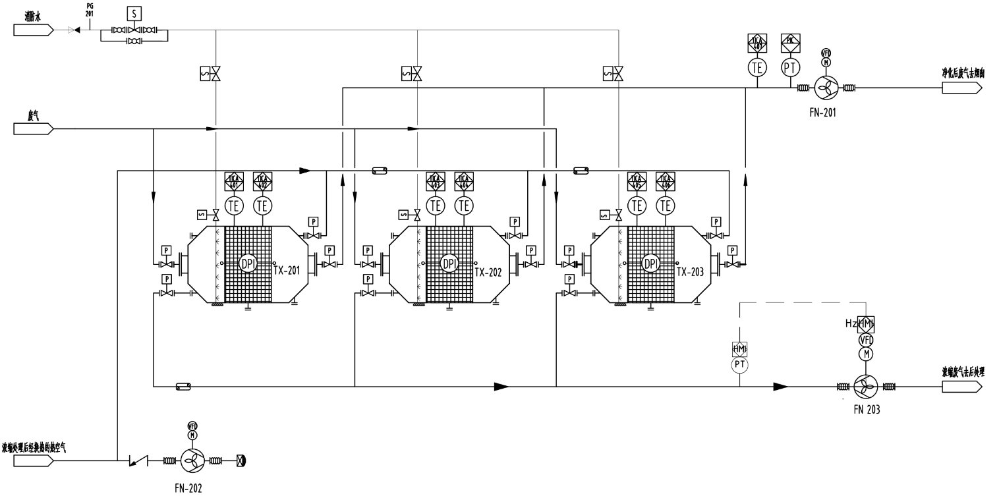
图A.1 “活性炭吸附浓缩”VOCs治理工艺管路和仪表流程图

表B.2 吸附工艺的HAZOP分析工作表示例
节点 | 序  号 | 参数 | 引导词 | 偏离 | 原因 | 后果 | 事故等级 | 频率 | 已有安全措施
吸附床 | 1.1 | 温度 | 高 | 温度过高 | 废气中有机物质在炭层内氧化积热。 | 活性炭内部阴燃或自燃，引发火灾 | S5 | F4 | 吸附床设有多点温度监测（TICA401-406）。
吸附床 | 1.2 | 温度 | 高 | 温度过高 | 脱附气动阀内漏，高温气体窜入正在吸附的吸附床。 | 局部活性炭温度异常升高，引发阴燃或火灾 | S4 | F2 | 热风阀选用耐高温气动阀。
吸附床 | 1.3 | 温度 | 高 | 温度过高 | 前端预处理冷却设备故障 | 进气温度超过40℃，降低吸附效率并增加着火风险。 | S3 | F3 | 喷淋泵设运行状态反馈。
吸附床 | 1.4 | 压差 | 高 | 压差过高 | 活性炭颗粒粉化或吸附杂质过多，导致床层堵塞。 | 吸附阻力增大，风机负荷过载跳停，造成车间废气无法排出。 | S1 | F3 | 吸附床进出口设压差变送器。
吸附床 | 1.5 | 压差 | 高 | 吸附床压力高 | 活性炭吸附床堵塞 | 设备内压力升高，甚至超压，导致设备破裂，VOCs逸散到空气中 | S2 | F1 | 对吸附器设置压力监测，压力过大自动报警
吸附床 | 1.6 | 压差 | 低 | 床层压力过低 | 活性炭吸附床进口阀故障或操作人员错误关闭 | 系统内产生2000帕负压，阀门等设备损坏 | S2 | F2 | 阀门设有故障警报
脱附系统 | 2.1 | 温度 | 高 | 温度过高 | 浓缩后处理电加热器无法通过温控调节。 | 脱附热风温度失控（远超120℃），引燃活性炭床层，并可能引发系统爆炸。 | S5 | F3 | PLC系统设温度高高报警。
脱附系统 | 2.2 | 温度 | 高 | 温度过高 | 温度传感器TE故障（示数偏低）。 | 脱附热风温度失控（远超120℃），引燃活性炭床层，并可能引发系统爆炸。 | S5 | F2 | 传感器具备自诊断功能。
脱附系统 | 2.3 | 温度 | 高 | 温度过高 | 混风阀故障或操作人员误关闭，无法混入冷风调节温度。 | 热风温度无法通过混风调节，导致温度波动或超温。 | S3 | F2 | 无。
脱附系统 | 2.4 | 风量 | 低 | 风量过低 | 脱附风机(FN-203)故障停机，但后处理加热器未及时停止。 | 气流中断导致加热器内部热量积聚，烧毁加热棒甚至熔化管壁；高温气团进入炭层引发着火。 | S3 | F3 | 风机运行信号反馈。
脱附系统 | 2.5 | 浓度 | 高 | 混合气浓度过高 | 脱附初期升温速率过快，导致VOCs解吸速率激增。 | 混合气浓度超过25% LEL，进入管道或后处理引发闪爆/爆炸。 | S5 | F1 | 后处理入口管道设LEL在线监测
脱附系统 | 2.6 | 浓度 | 高 | 混合气浓度过高 | 工况波动来源废气浓度增加。 | 活性炭吸附量超载，造成长时间高浓度冲击。 | S5 | F2 | 入口设LEL在线监测
脱附系统 | 2.7 | 浓度 | 高 | 混合气浓度过高 | 预处理过滤系统出现问题；设备损坏 | 活性炭床被污染、堵塞，影响炭床效率，可能部分过热，造成火灾 | S3 | F1 | 过滤系统安装有压差计监测

根据HAZOP结果，以及6.3所述内容，由风险矩阵求出各事故风险等级。部分风险分布情况见表A.3。

表A.3 吸附工艺风险分布情况表示例
后果等级  频率（次/年） |  | 1 | 2 | 3 | 4 | 5
1 | <10-4 |  | 1.5 | 2.7 |  | 2.5
2 | 10-3~10-4 |  | 1.6 | 2.3 | 1.2 | 2.2,2.6
3 | 10-2~10-3 | 1.4 |  | 1.3,2.4 |  | 2.1
4 | 10-1~10-2 |  |  |  |  | 1.1
5 | >10-1

根据风险情况分布表，风险等级数小于6，可根据自身要求决定是否添加有效安全措施。风险等级数大于10为较严重事故，需要进一步用LOPA分析。根据6.4所述内容，对HAZOP分析的严重事故添加保护层，添加保护层结果见表B.4。

表A.4 LOPA分析工作表示例
序  号 | 参数 | 引导词 | 偏离 | 原因 | 风险等级 | 已有安全措施 | 添加保护层措施 | 剩余风险等级
1.1 | 温度 | 高 | 温度过高 | 废气中有机物质在炭层内氧化积热。 | 20 | 吸附床设有多点温度监测（TICA401-406）。 | 增设消防灭火装置，并设置独立联锁逻辑。 | 12
2.1 | 温度 | 高 | 温度过高 | 浓缩后处理电加热器无法通过温控调节。 | 15 | PLC系统设温度高高报警。 | 增设一个不经过PLC的硬接线温度开关，超温时直接切断加热器主电源接触器。 | 10
2.2 | 温度 | 高 | 温度过高 | 温度传感器TE故障（示数偏低）。 | 10 | 传感器具备自诊断功能。 | 采用双热电偶冗余配置 | 5
2.6 | 浓度 | 高 | VOCs浓度过高 | 活性炭吸附量超载，造成长时间高浓度冲击。 | 10 | 入口设LEL在线监测。 | 增加脱附出口浓度穿透监测。 | 5

按照6.4所述内容添加保护层后，剩余风险分布情况见表A.5。

表A.5 吸附工艺剩余风险分布情况表示例
后果等级  频率（次/年） |  | 1 | 2 | 3 | 4 | 5
1 | <10⁻⁴ |  | 1.5 | 2.7 |  | 2.2,2.5,2.6
2 | 10⁻³~10⁻⁴ |  | 1.6 | 2.3 | 1.2 | 2.1
3 | 10⁻²~10⁻³ | 1.4 |  | 1.3,2.4 | 1.1
4 | 10⁻¹~10⁻²
5 | >10⁻¹
本次HAZOP分析表明，活性炭吸附-脱附系统的核心安全风险主要集中在吸附床层热积聚、脱附升温失控以及混合气浓度超限三个方面。活性炭中灰分（金属氧化物）具有催化活性，VOCs中的酮类、酯类、醇类和烯烃类都可能在活性炭的作用下发生催化反应，造成局部过热，从而引发着火，甚至爆炸；过高的VOCs浓度会进一步加剧过热风险。由于反应不可控，且本示例排放的VOCs明确含有一定的酮类和酯类物质，尽管现有设计已经配置了温度报警及消防灭火等措施，但事故风险等级仍然较高，需进一步进行定量分析，找到更有效的安全措施。

A.4 故障树冲击波超压严重爆炸定量评价
A.4.1 故障树分析
按照第7章所述内容，以“炭床着火爆炸”作为顶上事件，根据案例工程资料并结合“HAZOP-LOPA-风险矩阵”分析结果，确定中间事件和基本事件，具体情况见表A.6。
表A.6 故障树事件汇总示例
符号 | 类型 | 事件
T | 顶上事件 | 活性炭吸附床着火爆炸
M1 | 中间事件 | 炭床内VOCs浓度过高，达到爆炸下限
M2 | 中间事件 | 消防系统失效，出现火情无法及时扑灭
M3 | 中间事件 | 炭床内温度过高，以致能引燃有机气体
M4 | 中间事件 | 脱附进气温度过高
M5 | 中间事件 | 炭床局部过热
M6 | 中间事件 | 炭床活性炭堵塞，以致热量发生蓄积
M7 | 中间事件 | 脱附时，补冷管路无法进行补冷
X1 | 基本事件 | 活性炭床PLC故障，操作次序混乱
X2 | 基本事件 | LEL%监测故障，浓度过高时，无法发出警报
X3 | 基本事件 | 炭床温度监测装置失效，出现高温无法及时报警
X4 | 基本事件 | 高温警报发出后，员工应急响应不及时
X5 | 基本事件 | 消防系统PLC故障，出现火情无法启动消防系统
X6 | 基本事件 | 废气组分进入炭床后发生放热反应
X7 | 基本事件 | 未安装热气导流板
X8 | 基本事件 | 废气预处理故障，粉尘进入炭床
X9 | 基本事件 | 废气预处理压力监测装置故障，异常无法发出警报
X10 | 基本事件 | 浓缩废气后处理电加热器故障，功率过大
X11 | 基本事件 | 温度监测故障，温度过高时无法发出警报
X12 | 基本事件 | 脱附风机出现异常，导致风量过大
X13 | 基本事件 | 补冷风机故障，无法正常启动
X14 | 基本事件 | 混风阀故障，补冷气流无法正常进入管道
X15 | 基本事件 | 浓缩废气后处理换热器PLC故障，无法换热，过热气流直接进入炭床
X16 | 基本事件 | 浓缩废气后处理换热器本身发生故障，无法换热，高温气体直接进入炭床
S1 | 省略事件 | 生产车间VOCs浓度过高
S2 | 省略事件 | VOCs成分发生变化，引入低闪电、低自燃点溶剂
S3 | 省略事件 | CO₂无法正常供应
E1、E2、E3、E4、E5 |  | 替代符，便于构建故障树，无实际含义
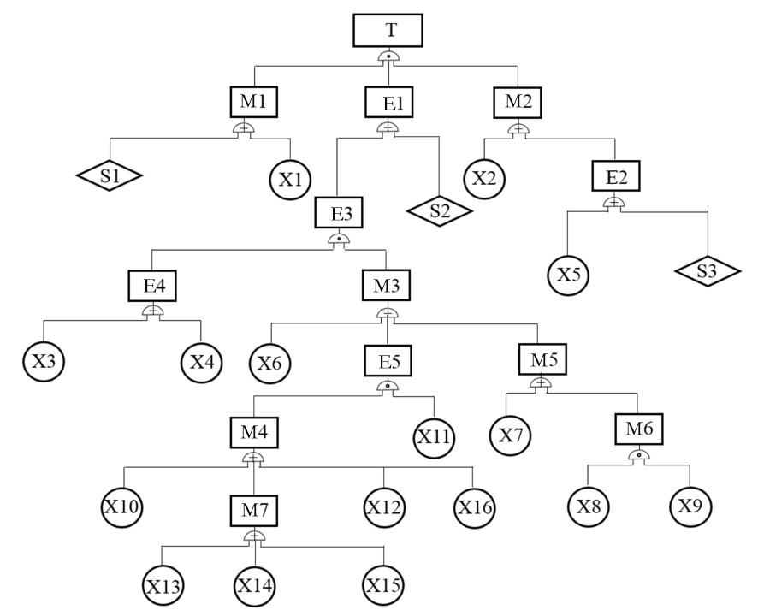
确定好所有事件后，厘清所有事件之间的逻辑关系，绘制出故障树结构图，如图B.2所示。
图A.2 故障树结构图示例
对故障树进行定量分析，分别进行最小割集、结构重要度和临界重要度的计算，找出故障树中对顶上事件影响较大的事件。
（1） 最小割集计算
根据故障树的逻辑结构，采用上行法求出炭床着火爆炸的最小割集：
M4=X10+ X12+X13+ X14+ X15+X16
M5=X8X9+X7, E5=M4X11=（X10+ X12+X13+ X14+ X15+X16）X11
M3=X6+M5+E5, E3=(X3+X4)M3，M2=X5+S3+X2, E1=S2+E3, M1=S1+X1
T=M1M2E1
根据计算结果共得到114个最小割集：
G={S1X5S2}、{S1X5X3X6}、{S1X5X3X8X9}、{S1X5X3X7}、{S1X5X3X10X11}、{S1X5X3X11X13}、{S1X5X3X11X14}、{S1X5X3X11X15}、{S1X5X3X11X12}、{S1X5X3X11X16}、{S1X5X4X6}、{S1X5X4X8X9}、{S1X5X4X7}、{S1X5X4X10X11}、{S1X5X4X11X13}、{S1X5X4X11X14}、{S1X5X4X11X15}、{S1X5X4X11X12}、{S1X5X4X11X16}、{S1S3S2}、{S1S3X3X6}、{S1S3X3X8X9}、{S1S3X3X7}、{S1S3X3X10X11}、{S1S3X3X11X13}、{S1S3X3X11X14}、{S1S3X3X11X15}、{S1S3X3X11X12}、{S1S3X3X11X16}、{S1S3X4X6}、{S1S3X4X8X9}、{S1S3X4X7}、{S1S3X4X10X11}、{S1S3X4X11X13}、{S1S3X4X11X14}、{S1S3X4X11X15}、{S1S3X4X11X12}、{S1S3X4X11X16}、{S1X2S2}、{S1X2X3X6}、{S1X2X3X8X9}、{S1X2X3X7}、{S1X2X3X10X11}、{S1X2X3X11X13}、{S1X2X3X11X14}、{S1X2X3X11X15}、{S1X2X3X11X12}、{S1X2X3X11X16}、{S1X2X4X6}、{S1X2X4X8X9}、{S1X2X4X7}、{S1X2X4X10X11}、{S1X2X4X11X13}、{S1X2X4X11X14}、{S1X2X4X11X15}、{S1X2X4X11X12}、{S1X2X4X11X16}、{X1X5S2}、{X1X5X3X6}、{X1X5X3X8X9}、{X1X5X3X7}、{X1X5X3X10X11}、{X1X5X3X11X13}、{X1X5X3X11X14}、{X1X5X3X11X15}、{X1X5X3X11X12}、{X1X5X3X11X16}、{X1X5X4X6}、{X1X5X4X8X9}、{X1X5X4X7}、{X1X5X4X10X11}、{X1X5X4X11X13}、{X1X5X4X11X14}、{X1X5X4X11X15}、{X1X5X4X11X12}、{X1X5X4X11X16}、{X1S3S2}、{X1S3X3X6}、{X1S3X3X8X9}、{X1S3X3X7}、{X1S3X3X10X11}、{X1S3X3X11X13}、{X1S3X3X11X14}、{X1S3X3X11X15}、{X1S3X3X11X12}、{X1S3X3X11X16}、{X1S3X4X6}、{X1S3X4X8X9}、{X1S3X4X7}、{X1S3X4X10X11}、{X1S3X4X11X13}、{X1S3X4X11X14}、{X1S3X4X11X15}、{X1S3X4X11X12}、{X1S3X4X11X16}、{X1X2S2}、{X1X2X3X6}、{X1X2X3X8X9}、{X1X2X3X7}、{X1X2X3X10X11}、{X1X2X3X11X13}、{X1X2X3X11X14}、{X1X2X3X11X15}、{X1X2X3X11X12}、{X1X2X3X11X16}、{X1X2X4X6}、{X1X2X4X8X9}、{X1X2X4X7}、{X1X2X4X10X11}、{X1X2X4X11X13}、{X1X2X4X11X14}、{X1X2X4X11X15}、{X1X2X4X11X12}、{X1X2X4X11X16}。
（2）结构重要度计算
根据公司台账和相关数据库得到各事件发生概率，具体如表 A.7中所示：
表A.7 各事件发生概率示例
事件 | 事件发生概率q_{i} | 事件不发生概率1-q_{i}
X1 | 0.00089 | 0.99911
X2 | 0.0043 | 0.9957
X3 | 0.00043 | 0.99957
X4 | 0.72 | 0.28
X5 | 0.0077 | 0.9923
X6 | 0.92 | 0.08
X7 | 0.49 | 0.51
X8 | 0.0031 | 0.9969
X9 | 0.00042 | 0.99958
X10 | 0.0073 | 0.9927
X11 | 0.00047 | 0.99953
X12 | 0.0062 | 0.9938
X13 | 0.0065 | 0.9935
X14 | 0.0025 | 0.9975
X15 | 0.00017 | 0.99983
X16 | 0.0047 | 0.9953
S1 | 0.083 | 0.917
S2 | 0.16 | 0.84
S3 | 0.0094 | 0.9906
计算基本事件和省略事件的结构重要度，结果如表A.8所示。
表A.8 各事件结构重要度示例
事件 | 结构重要度 | 事件 | 结构重要度
X1 | 0.1193 | X11 | 0.1263
X2 | 0.0725 | X12 | 0.0211
X3 | 0.1000 | X13 | 0.0211
X4 | 0.1000 | X14 | 0.0211
X5 | 0.0725 | X15 | 0.0211
X6 | 0.0263 | X16 | 0.0211
X7 | 0.0263 | S1 | 0.1088
X8 | 0.0211 | S2 | 0.0175
X9 | 0.0211 | S3 | 0.0725
X10 | 0.0211
根据表中计算结果，排序比较靠前的事件 X11、X1、S1、X4、X3、X5 等的发生概率对顶上事件的发生有着较大的影响。
（3）临界重要度计算
临界重要度是用事件的相对变化率衡量其重要度，计算各事件的临界重要度，得到结果如表A.9所示。
表A.9 各事件临界重要度计算结果示例
事件 | 临界重要度 | 事件 | 临界重要度
X1 | 0.065918 | X11 | 0.005802
X2 | 0.300788 | X12 | 0.076534
X3 | 0.027425 | X13 | 0.080238
X4 | 42.21736 | X14 | 0.030861
X5 | 0.451491 | X15 | 0.002099
X6 | 39.11758 | X16 | 0.058018
X7 | 20.83436 | S1 | 1.024573
X8 | 0.131809 | S2 | 1.975081
X9 | 0.006481 | S3 | 0.096697
X10 | 0.112641
根据表中计算结果，排序比较靠前的事件X4、X6、X7、S2、S1等事件的发生概率变化率对顶上事件的发生影响较大。计算求得此时顶上事件的发生概率，g=0.00017，发生频率等级为F2，剩余风险等级为10。
从故障树定性分析结果来看，PLC控制系统的稳定性、员工的响应速度、车间排放VOCs的浓度和成分、吸附放热反应以及脱附管路的温度监测装置对炭床发生着火爆炸安全事故的发生影响较大。改进措施如表A.10所示。
表A.10 故障树分析改进措施示例
符号 | 改前q_{i} | 改进措施 | 改后q_{i}*
X4 | 0.72 | 重视运维人员安全培训，编制应急预案，开展应急演练，增强员工对于突发事件的处理能力 | 0.072
X5 | 0.0077 | PLC控制系统增设不间断电源（UPS），防止突然断电，并加强日常维护，实行一月一检查 | 0.00077
X7 | 0.49 | 安装热气导流板 | 0.0049
X11 | 0.00047 | 在脱附进气管路增设一台温度监测装置，一备一用，保证当脱附进气温度过高时能及时响应 | 0.000047
S1 | 0.083 | 注意生产车间和实验室排放的VOCs的浓度变化，在吸附进气段增设一台LEL在线监测仪，一备一用 | 0.0083
S2 | 0.16 | 实时监测生产车间VOCs的成分，尽量避免使用低闪电、低自燃点溶剂 | 0.016
改进措施实施后关键事件的发生概率q_{i}*带入公式计算求得顶上事件的事故发生概率为：g=7.46571E-06，频率等级为1，剩余风险等级为5，达到可接受范围内，改进措施有效。
A.4.2 冲击波超压计算
（1）爆炸压力与设备强度核算
确定VOCs气体的等效分子式、标准摩尔生成焓和热值，VOCs组分分析如表A.11所示。
表A.11 VOCs组分分析示例
物质 | 摩尔分率（%） | 分子式 | 标准摩尔生成焓  ΔfHm（g,298K)（kJ/mol）
苯 | 6.21 | C₆H₆ | 82.93
甲苯 | 59.21 | C₇H₈ | 50.00
乙酸乙酯 | 20.64 | C₄H₈O₂ | -443.42
乙酸 | 7.89 | C₂H₆O | -235.31
丙醇 | 6.05 | C₃H₈O | -255.18
通过加权计算得到混合有机废气的等效分子式为：C_{5.7}H_{7.7}O_{0.6}，标准摩尔生成焓为-90.77 kJ/mol，摩尔质量为84.34 g/mol。假设爆炸反应为定容绝热过程，产生的最大压力，记为 $P_{m}$，则爆炸的反应方程式为：
C_{5.7}H_{7.7}O_{0.6} +7.325O₂ = 5.7CO₂ + 3.85H₂O
已知${\text{∆}}_{\text{ƒ}}{\text{H}}_{\text{m}}^{\text{θ}}\left({\text{CO}}_{\text{2}}\text{,g,298K}\right)$=-393.51kJ/mol，${\text{∆}}_{\text{ƒ}}{\text{H}}_{\text{m}}^{\text{θ}}\left({\text{H}}_{\text{2}}\text{O,g,298K}\right)$=-241.821kJ/mol， ${\text{∆}}_{\text{ƒ}}{\text{H}}_{\text{m}}^{\text{θ}}\left({\text{O}}_{\text{2}}\text{,g,298K}\right)$=0；
则反应的$∆H_{1}$为
$\text{∆}{\text{H}}_{\text{1}}$=5.7${\text{∆}}_{\text{ƒ}}{\text{H}}_{\text{m}}^{\text{θ}}\left({\text{CO}}_{\text{2}}\text{,g,298K}\right)$+3.85${\text{∆}}_{\text{ƒ}}{\text{H}}_{\text{m}}^{\text{θ}}\left({\text{H}}_{\text{2}}\text{O,g,298K}\right)$
-${\text{∆}}_{\text{ƒ}}{\text{H}}_{\text{m}}^{\text{θ}}\left({\text{C}}_{\text{x}}{\text{H}}_{\text{y}}{\text{O}}_{\text{Z}}\text{,g,298K}\right)$ -7.325${\text{∆}}_{\text{ƒ}}{\text{H}}_{\text{m}}^{\text{θ}}\left({\text{O}}_{\text{2}}\text{,g,298K}\right)$=-3083.24 kJ/mol
$\text{∆}{\text{U}}_{\text{1}}$=$\text{∆}{\text{H}}_{\text{1}}$=-3083.24 kJ/mol
$\text{∆}{\text{U}}_{\text{2}}$=$\sum{{\text{n}}_{\text{2}}{\text{C}}_{\text{v,m}}}\text{(}{\text{T}}_{\text{m}}\text{-}{\text{T}}_{\text{o}}\text{)}$=(5.7${\text{C}}_{\text{v}}$(${\text{CO}}_{\text{2}}$)+3.85${\text{C}}_{\text{v}}$(${\text{H}}_{\text{2}}\text{O}$)) $\text{(}{\text{T}}_{\text{m}}$-298)
由于定容绝热过程，$\text{∆}\text{U}$=$\text{∆}{\text{U}}_{\text{1}}$+$\text{∆}{\text{U}}_{\text{2}}$=0，联立可求得T_{m}=2610 K。
${\text{P}}_{\text{m}}\text{=}\frac{{\text{P}}_{\text{o}}{\text{T}}_{\text{m}}\text{n}}{{\text{T}}_{\text{o}}\text{m}}\text{=}\frac{\text{1.013×2610×}\text{9.55}}{\text{298×}\text{8.325}}$=1.02 MPa
（2）炭床抗压强度
炭床采用的材料为优质低硅碳钢Q235A（Si<0.04%），屈服强度可达245MPa，厚度为 5mm，炭床边长为2m。计算炭床的抗压强度：
${\text{P}}_{\text{c}}\text{=}\frac{\text{2δ}{\text{[δ]}}^{\text{t}}\text{ϕ}}{{\text{D}}_{\text{i}}}\text{=}\frac{\text{2×5×245×0.8}}{\text{2000}}$=0.98MPa
当炭床内发生爆炸时，爆炸产生的高压远高于炭床的抗压强度，爆炸将导致炭床破裂，释放出高压气体对周围的人员、设备和建筑造成破坏。
（3）伤害范围计算
炭床在不同吸附量的情况下，爆炸的破坏力也会有所不同，吸附量越大，破坏力就越强。单个炭床的饱和吸附量为292.84 kg，计算不同吸附量下的伤害范围，结果如表A.12所示。
表A.12 不同吸附量下的伤害范围
吸附量（kg） | 等效TNT 当量（kg） | 死亡半径  R₁（m） | 重伤半径  R₂（m） | 中伤半径  R₃（m） | 轻伤半径  R₄（m）
20 | 6.47 | 2.11 | 6.68 | 8.97 | 11.57
50 | 16.18 | 2.96 | 9.07 | 12.17 | 15.71
100 | 32.35 | 3.82 | 11.42 | 15.33 | 19.79
200 | 64.70 | 4.94 | 14.39 | 19.32 | 24.93
300 | 97.05 | 5.74 | 16.48 | 22.11 | 28.54
400 | 129.41 | 6.38 | 18.14 | 24.34 | 31.41
以吸附量300 kg为例，其伤害范围的详细计算过程如下：
首先将其换算成TNT当量：
$${\text{W}}_{\text{TNT}}\text{=}\frac{\text{α}{\text{W}}_{\text{f}}{\text{Q}}_{\text{f}}}{{\text{Q}}_{\text{TNT}}}\text{=}\frac{\text{0.04×300×3083.24×1000}}{\text{84.34}\text{×4520}}\text{=97.05 kg}$$
因此，死亡半径为：
$${\text{R}}_{\text{1}}\text{=13.6}{\text{(}\frac{{\text{W}}_{\text{TNT}}}{\text{1000}}\text{)}}^{\text{0.37}}\text{=13.6×}{\left(\frac{\text{64.70}}{\text{1000}}\right)}^{\text{0.37}}\text{=5.74 m}$$
重伤半径计算过程为：
$$\text{E}\text{=}{\text{W}}_{\text{TNT}}{\text{Q}}_{\text{TNT}}\text{=97.05×4.52=438.6872}$$
$$\text{Δ}\text{P}\text{=}\frac{\text{0.05}}{{\text{P}}_{\text{0}}}\text{=}\frac{\text{0.05}}{\text{0.101}}\text{=0.495}$$
由$\text{Δ}\text{P}\text{=}\frac{\text{0.137}}{{\text{S}}^{\text{3}}}\text{+}\frac{\text{0.119}}{{\text{S}}^{\text{2}}}\text{+}\frac{\text{0.267}}{\text{S}}\text{-0.019}$
$$\text{S}\text{=1.0099}$$
$\text{S}\text{=}{\text{R}}_{\text{2}}{\text{(}\frac{{\text{P}}_{\text{0}}}{\text{E}}\text{)}}^{\frac{\text{1}}{\text{3}}}$，${\text{R}}_{\text{2}}\text{=16.46 m}$
同理可求得中伤半径R₃=22.11 m，中伤半径R₄=28.54 m。
当VOCs气体发生爆炸时，炭床设备将会遭到破坏并释放出高压气体。如果炭床吸附饱和，吸附量达到292.84 kg，爆炸造成的死亡半径、重伤半径、中伤半径和轻伤半径分别达到了5.74 m、16.46 m、22.11 m和28.54 m，破坏力巨大，因此，应当加强安全培训和安全管理，要求现场工作人员必须佩戴安全防护用品，如条件允许，可在治理车间周围修建防火墙。

附录B
（资料性）
VOCs治理工程安全评价示例——蓄热燃烧法
附录B包含的示例旨在举例说明本规范中描述的安全检查表整体性定性评价、HAZOP分析-风险矩阵分析-LOPA分析系统性定性和半定量评价、故障树冲击波超压严重爆炸定量评价为一体的VOCs治理工程评价体系应用于RTO蓄热燃烧VOCs治理工艺示例。注意，为达到举例说明的目的，各个示例已被大幅度简化。在任何情况下这些示例都不具备实践案例分析的复杂性。还应注意，此处仅提供输出结果和部分过程的示例。

B.1 示例介绍
本示例选取某煤化工企业高浓度尾气治理工程。该废气组分复杂，主要成分包括甲烷、乙烷、乙烯、丙烷、丙烯、甲醇等多种物质，排放总风量为100000 m³/h，废气源头平均排放浓度为15g/m³，属于典型的高浓度废气。鉴于其浓度已超过常规RTO的直接进气安全限值，治理方案制定了空气预混稀释+蓄热燃烧（RTO）的组合工艺。
现使用本规范对该VOCs治理工艺方案进行评价。

B.2 安全检查表整体性定性评价
按照第5章所述内容，参照参考文献所列标准和规范，评价工作组对治理工艺整体安全性做出定性评价，编制部分安全检查表如表B.1所示。
表B.1 RTO工艺安全检查表示例
序号 | 检查项目及内容（安全方面） | 检查依据 | 结果 | 备注
1 | 法律法规符合性
1.1 | 工艺是否属于国家《淘汰落后安全技术工艺设备目录》? |  | 不属于
2 | 车间布置
2.1 | 设备应满足适宜的地形坡度,宜避开自然地形复杂、自然坡度大的地段,应避免将盆地、积水洼地作为厂址。 | GB 50187-2012《工业企业总平面设计规范》，第3.0.10条 | 符合 | 工厂园区地形平坦，园区内地质、水文条件良好。
2.2 | 蓄热燃烧装置应远离易燃易爆危险区域，安全距离应符合国家或相关行业标准规定。 | HJ 1093-2020《蓄热燃烧法工业有机废气治理工程技术规范》，第5.3.4条 | 符合
3 | 自然环境
3.1 | 环境温度较低或废气湿度较大时宜采取保温、伴热等防凝结措施。 | HJ 1093-2020《蓄热燃烧法工业有机废气治理工程技术规范》，第6.3.6.5条 | 符合
4 | 工艺设计
4.1 | 当废气产生点较多、 彼此距离较远时，在满足风管相关设计规范、风压平衡的基础上，应适当分设多套收集系统或中继风机。 | HJ 1093-2020《蓄热燃烧法工业有机废气治理工程技术规范》，第6.3.1.3条 | 符合
4.2 | 治理工程应有故障自动报警和保护装置，并符合安全生产、事故防范的相关规定。 | HJ 1093-2020《蓄热燃烧法工业有机废气治理工程技术规范》，第6.1.5条 | 符合 | 装置及其辅助系统等设置报警和安全联锁功能。
4.3 | 针对高浓度废气（>25% LEL），进气前必须设置在线稀释配风系统。稀释风机应与 RTO主机联锁，风机故障时自动切断进气。 | HJ 1093-2020《蓄热燃烧法工业有机废气治理工程技术规范》，第6.5.1条 | 符合
4.4 | 燃烧室的结构和尺寸应根据燃烧温度、 停留时间以及待处理废气通过燃烧室的有效体积流量等因素计算确定，其温度/浓度场可利用流体力学模型进行模拟计算。 | HJ 1093-2020《蓄热燃烧法工业有机废气治理工程技术规范》，第6.3.3.1条 | 符合
4.5 | 蓄热燃烧装置应具备短路保护和接地保护功能，接地电阻应小于4 Ω. | HJ 1093-2020《蓄热燃烧法工业有机废气治理工程技术规范》，第6.5.12条 | 符合
5 | 过程控制
5.1 | 治理设备应先于产生废气的生产工艺设备开启、后于生产工艺设备停机，并实现联锁控制。在运行过程中，蓄热燃烧装置应与待处理废气通过自动控制实现实时联动。 | HJ 1093-2020《蓄热燃烧法工业有机废气治理工程技术规范》，第8.3.1条 | 符合
5.2 | 蓄热式焚烧炉系统应设置断电断气（仪表风）后，应急旁通切换阀打开，废气切断阀关闭，炉体进出口切换阀关闭，防止排气筒效应引起蓄热层下部温度上升。 | DB 32/T 4700-2024《蓄热式焚烧炉系统安全技术要求》，第4.3.4.7条 | 符合
6 | 工程施工及验收
6.1 | 需要采用防腐蚀材质的设备、管道和管件等的施工和验收应符合HG/T 20229的相关规定。 | HJ 1093-2020《蓄热燃烧法工业有机废气治理工程技术规范》，第11.1.4条 | 符合
5.2 | 废气处理量大于30000m3/h的蓄热式焚烧炉系统的安装，安装单位应具备行业工程施工总承包乙级(含)以上资质或环保工程专业承包资质。 | DB 32/T 4700-2024《蓄热式焚烧炉系统安全技术要求》，第5.1.2条 | 符合
7 | 运行与维护
7.1 | 企业应制定治理设备维护计划，维护人员应根据计划定期检查、维护和更换必要的设备。 | HJ 1093-2020《蓄热燃烧法工业有机废气治理工程技术规范》，第12.3条 | 符合
8 | 人员与运行管理
8.1 | 在治理设备启用前，应对管理和运行人员进行培训，掌握治理设备、附属设备的操作和应急处理措施。 | HJ 1093-2020《蓄热燃烧法工业有机废气治理工程技术规范》，第12.2.2条 | 符合
8.2 | 应建立治理设备运行状况、设施维护等的记录制度，记录主要内容。 | HJ 1093-2020《蓄热燃烧法工业有机废气治理工程技术规范》，第12.2.3条 | 不符合 | 记录中重要内容不完整，有缺漏。

通过对该工艺建设运行等方面整体安全的安全检查表评价，可以看出该工程的整体安全性较高，但在人员与运行管理方面存在监督管理不完善等情况，应根据检查表中的相关标准和规范对设计进行改进：
按照《蓄热燃烧法工业有机废气治理工程技术规范》（HJ 1093-2020）第12.2.3条的规定，应建立治理设备运行状况、设施维护等的记录制度，主要记录内容包括：a）设备的启动、停止时间；b）过滤材料、蓄热体等质量分析数据、采购量、使用量及更换时间；c）运行工艺控制参数，至少包括治理装置进、出口气体浓度及相关温度、压力等；d）主要设备维修情况；e）运行事故及处理、整改情况；f）定期检验、评价及评估情况；g）二次污染处理处置情况。案例中该厂台账对蓄热体质量分析数据、采购量、使用量及更换时间部分记录不完整，没有对二次污染处理处置情况进行记录，应在台账中进行补充完善。

B.3 HAZOP分析-风险矩阵分析-LOPA分析系统性定性和半定量评价
本案例采用蓄热燃烧（RTO）治理工艺，其管路和仪表流程图（P&ID图）如图B.1所示。按照第6章所述内容，将治理工艺划分为集气与预处理环节、蓄热燃烧装置（RTO）、公用工程辅助系统3个节点。选取 “温度”“压力”“混合气 LEL%”“阀门” “静电”等主要工艺参数与不同的引导词组合后形成偏差。找出其中有意义的偏差，及导致偏差发生的原因、后果及现有安全措施。根据台账和专业数据库确定事故等级和发生频率，从而确定风险等级；根据风险等级的大小来决定是否进一步采取安全措施，并核实剩余风险。以蓄热燃烧装置（RTO）的部分评价过程为示例，源头废气浓度高达15 g/m³，已逼近或超过部分组分的爆炸下限。评价工作组首先核查了“稀释系统”的设计可靠性，确保其能将混合气体浓度稳定控制，防止高浓废气直接冲击炉膛引发爆炸。首先按照6.2所述内容，进行HAZOP分析，部分分析结果见表B.2。
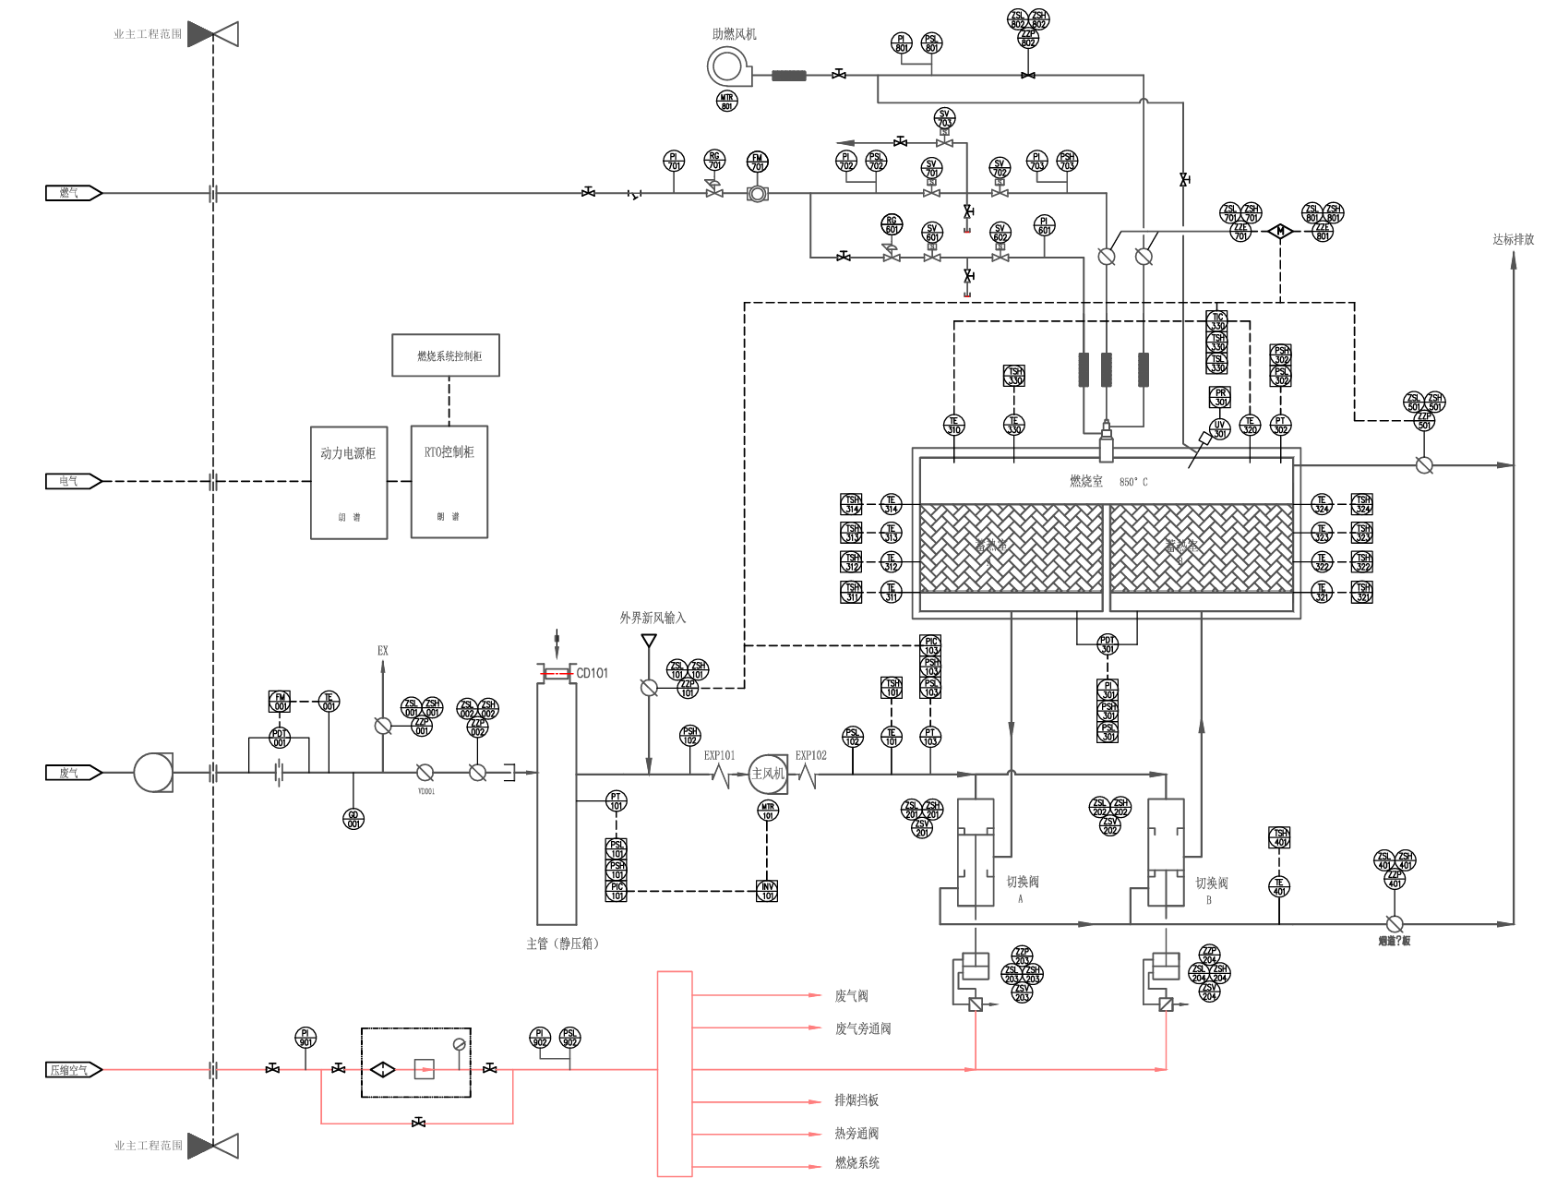
图B.1 “蓄热燃烧”VOCs治理工艺管路和仪表流程图

表B.2 RTO工艺的HAZOP分析工作表示例
节点 | 序号 | 参数 | 引导词 | 偏离 | 原因 | 后果 | 事故等级 | 频率 | 已有安全措施
进气系统 | 1.1 | 浓度 | 高 | VOCs混合气浓度过高 | 上游瞬时排放，造成高浓度废气冲击。 | 进气浓度瞬间超过25% LEL，导致RTO炉膛发生剧烈爆燃或爆炸。 | 5 | 4 | 进气总管设LEL在线监测仪
进气系统 | 1.2 | 浓度 | 高 | VOCs混合气浓度过高 | 稀释风机故障停机或电动配风阀卡死在关闭位置。 | 15g/m³的高浓源头废气未经稀释直接进炉，引发超温及爆炸。 | 5 | 3 | 稀释风机运行监控。
进气系统 | 1.3 | 浓度 | 高 | VOCs混合气浓度过高 | 废气预处理不彻底，夹带液滴（如甲苯冷凝液）进入管道。 | 液滴在蓄热体表面受热气化，体积膨胀引发局部闪爆，破坏陶瓷体。 | 4 | 2 | 预处理设置除雾器。
进气系统 | 1.4 | 静电 | 积聚 | 静电积聚 | 输送风机叶轮材质选择不当，与高浓废气摩擦产生火花。 | 在风机壳体内引燃高浓度有机废气，发生风机爆炸。 | 4 | 1 | 风机外壳接地。
蓄热燃烧装置 | 2.1 | 温度 | 高 | 温度过高 | 进气浓度过高，VOCs在蓄热体底部提前氧化放热。 | 蓄热陶瓷体超过耐热极限发生熔融塌陷，导致RTO报废。 | 4 | 4 | 炉膛多点温度监测（TE-314~324）。
蓄热燃烧装置 | 2.2 | 温度 | 高 |  | 燃烧器燃料调节阀故障或人员误操作，全开或卡死。 | 炉温急剧升高，可能烧穿炉体保温层。 | 3 | 2 | 炉温高联锁切断燃料阀。
蓄热燃烧装置 | 2.3 | 压力 | 高 | 压力过高 | RTO引风机故障停机，但前端送风机仍在运行。 | 炉膛压力瞬间变为正压，高温烟气回火至进气管道，引爆上游车间。 | 5 | 1 | 炉膛压力监测。
蓄热燃烧装置 | 2.4 | 压力 | 高 |  | 切换阀故障，排气阀未能及时打开。 | 废气憋在炉内，压力急剧升高，可能冲破泄爆装置。 | 2 | 3 | 无
蓄热燃烧装置 | 2.5 | 阀门 | 故障 | 阀门故障 | 切换阀密封垫磨损或阀板变形，导致内漏 | 未处理的高浓废气直接短路至烟囱排放 | 1 | 4 | 定期检修
公用工程 | 3.1 | 压力 | 低 | 总管压力偏低 | 空压机故障或仪表风管路泄漏，导致总管压力偏低 | 所有气动切换阀、切断阀推力不足，RTO系统瘫痪，阀门位置不可控。 | 4 | 2 | 仪表风管路低压报警。
公用工程 | 3.2 | 压力 | 低 | 天然气压力偏低 | 天然气管网调压阀故障。 | 燃烧器熄火。若未吹扫，燃气积聚，再次点火时发生炸炉。 | 5 | 2 | 燃料系统低压联锁。

根据HAZOP结果，以及6.3所述内容，由风险矩阵求出各事故风险等级。部分风险分布情况见表B.3。

表B.3 RTO工艺风险分布情况表示例
后果等级  频率（次/年） |  | 1 | 2 | 3 | 4 | 5
1 | <10-4 |  |  |  | 1.4 | 2.3
2 | 10-3~10-4 |  |  | 2.2 | 1.3,3.1 | 3.2
3 | 10-2~10-3 |  | 2.4 |  |  | 1.2
4 | 10-1~10-2 | 2.5 |  |  | 2.1 | 1.1
5 | >10-1

根据风险情况分布表，风险等级数小于6，可根据自身要求决定是否添加有效安全措施。风险等级数大于10为较严重事故，需要进一步用LOPA分析。根据6.4所述内容，对HAZOP分析的严重事故添加保护层，添加保护层结果见表B.4。

表B.4 LOPA分析工作表示例
序号 | 参数 | 引导词 | 偏离 | 原因 | 风险等级 | 已有安全措施 | 添加保护层措施 | 剩余风险等级
1.1 | 浓度 | 高 | VOCs混合气浓度过高 | 上游瞬时排放，造成高浓度废气冲击。 | 20 | 进气总管设LEL在线监测仪 | 建立LEL高高联锁保护，当浓度>25% LEL时切断进气阀并打开旁路阀。 | 10
1.2 | 浓度 | 高 | VOCs混合气浓度过高 | 高浓废气未经稀释直接进炉，引发超温及爆炸。 | 15 | 稀释风机运行监控。 | 将稀释风机运行信号与主进气阀建立联锁。 | 5
2.1 | 温度 | 高 | 温度过高 | 进气浓度过高，VOCs在蓄热体底部提前氧化放热。 | 16 | 炉膛多点温度监测（TE-314~324） | 底层蓄热体改用耐高温、抗热震性能更好的材质。 | 8
3.2 | 压力 | 低 | 天然气压力偏低 | 天然气管网调压阀故障。 | 10 | 燃料管线设低压联锁 | 熄火后必须强制进行4倍炉膛体积吹扫。 | 5

按照6.4所述内容添加保护层后，剩余风险分布情况见表B.5。

表B.5 RTO工艺剩余风险分布情况表示例
后果等级  频率（次/年） |  | 1 | 2 | 3 | 4 | 5
1 | <10⁻⁴ |  |  |  | 1.4 | 1.2,2.3,3.2
2 | 10⁻³~10⁻⁴ |  |  | 2.2 | 1.3,2.1,3.1 | 1.1
3 | 10⁻²~10⁻³ |  | 2.4
4 | 10⁻¹~10⁻² | 2.5
5 | >10⁻¹
本次针对三室RTO工艺的HAZOP分析表明，系统的核心安全风险主要集中在进气组分失控、蓄热体二次燃烧及公用工程失效三个方面。对于进入RTO装置含有混合有机物的废气，大多数为易燃易爆气体，要求通过新风稀释控制其浓度 P 应低于最易爆组分或混合气体爆炸极限下限最低值的25 %， 即 P<min（P_{e}，P_{m} ）×25 %,，P_{e} 为最易爆组分爆炸极限下限（%），P_{m} 为混合气体爆炸极限下限。VOCs浓度发生波动对RTO装置蓄热室及燃烧室影响较大，极易造成回火或者爆炸，因此，除了在RTO入口管路设置VOCs浓度分析监测及联锁报警等装置、安装阻火阀外，提出在上游车间增设VOCs浓度监测装置以进一步降低事故发生频率。但由于一旦发生火灾及爆炸，会造成伤亡严重、经济损失巨大，还需要进一步进行定量分析。

B.4 故障树冲击波超压严重爆炸定量评价
B.4.1 故障树分析
按照第5章所述内容，以“高浓废气冲击，温度失控，RTO装置发生爆炸”作为顶上事件，根据案例工程资料并结合“HAZOP-LOPA-风险矩阵”分析结果，确定中间事件和基本事件，具体情况见表B.6。
表B.6 故障树事件汇总示例
符号 | 类型 | 事件
T | 顶上事件 | 高浓废气冲击，温度失控，RTO装置发生爆炸
M1 | 中间事件 | 燃烧室温度过高，以致能引燃有机气体
M2 | 中间事件 | 降温失败，发生火灾爆炸
M3 | 中间事件 | 热量未及时移走
M4 | 中间事件 | 燃料流量过大，燃烧放出大量热
M5 | 中间事件 | VOCs浓度过高，达到爆炸范围
X1 | 基本事件 | 燃料调节阀故障，导致燃料流量过大
X2 | 基本事件 | 监测控制功能紊乱，无法调节燃料进量
X3 | 基本事件 | 浓度联锁控制失效
X4 | 基本事件 | 上游车间生产异常，废气中VOCs浓度过高
X5 | 基本事件 | 补风阀门故障，无法稀释废气
X6 | 基本事件 | 助燃风机故障，燃料（天然气）进入后增加了VOCs浓度
X7 | 基本事件 | 旁通阀故障，燃烧室高温却无法移热
X8 | 基本事件 | 人员响应不及时
X9 | 基本事件 | 消防系统报警等功能故障
S1 | 省略事件 | 因某些原因造成无人值守，未及时发现火情
E1、E2 |  | 替代符，便于构建故障树，无实际含义

确定所有事件后，厘清所有事件之间的逻辑关系，绘制出故障树结构图，如图B.2所示。
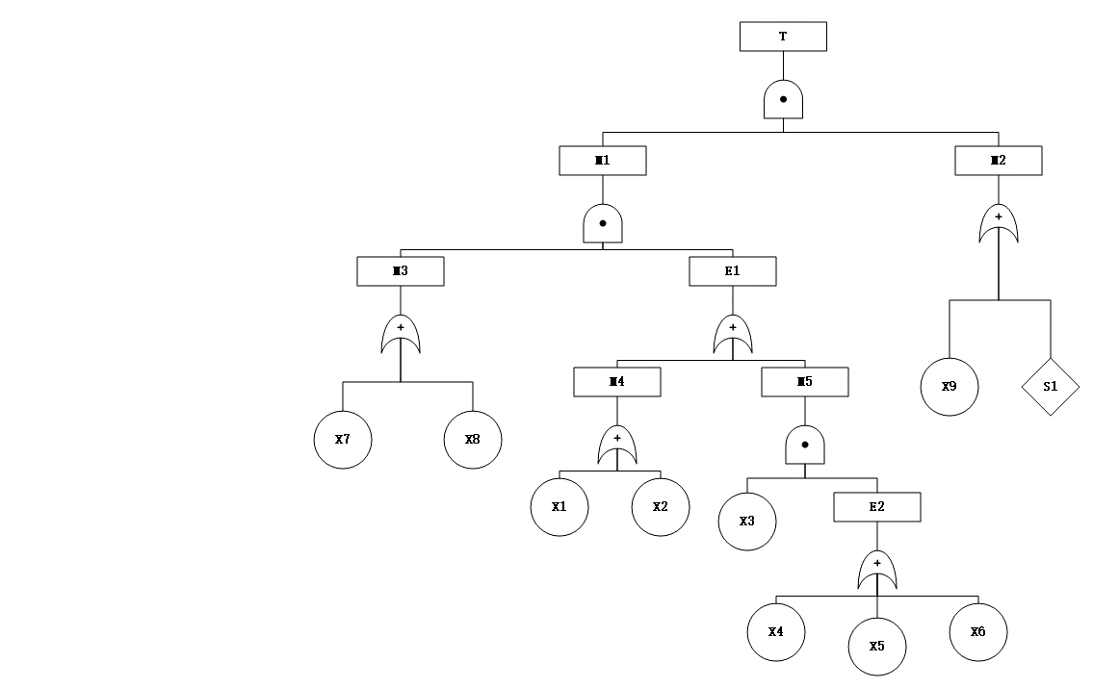
图B.2 故障树结构图示例
对故障树进行定量分析，分别进行最小割集、结构重要度和临界重要度的计算，找出故障树中对顶上事件影响较大的事件。
（1） 最小割集计算
根据故障树的逻辑结构，采用上行法求出RTO装置因温度失控而引起的火灾爆炸的最小割集：
M5=X3×(X4+X5+X6)；M4=X1+X2；E1=M4+M5；M3=X7+X8；
M1=M3×E1；M2=X9×S1；T=M1×M2
根据计算结果共得到20个最小割集：
G= {S1X2X7}、{S1X1X7}、{S1X2X8}、{S1X1X8}、{S1X6X3X7}、{S1X4X3X7}、{S1X5X3X7}、{S1X6X3X8}、{S1X4X3X8}、{S1X5X3X8}、{X9X2X7}、{X9X1X7}、{X9X2X8}、{X9X1X8}、{X9X6X3X7}、{X9X4X3X7}、{X9X5X3X7}、{X9X6X3X8}、{X9X4X3X8}、{X9X5X3X8}。
（2）结构重要度计算
根据公司台账和相关数据库得到各事件发生概率，具体如表 B.7中所示：
表B.7 各事件发生概率示例
事件 | 事件发生概率q_{i} | 事件不发生概率1-q_{i}
X1 | 0.0025 | 0.9975
X2 | 0.0043 | 0.9957
X3 | 0.00089 | 0.99911
X4 | 0.003 | 0.997
X5 | 0.0016 | 0.9984
X6 | 0.0066 | 0.9934
X7 | 0.0039 | 0.9961
X8 | 0.72 | 0.28
X9 | 0.0075 | 0.9925
S1 | 0.02 | 0.98
计算基本事件和省略事件的结构重要度，结果如表B.8所示。
表B.8 各事件结构重要度示例
事件 | 结构重要度 | 事件 | 结构重要度
X1 | 0.1582 | X6 | 0.0176
X2 | 0.1582 | X7 | 0.3223
X3 | 0.1230 | X8 | 0.3223
X4 | 0.0176 | X9 | 0.3223
X5 | 0.0176 | S1 | 0.3223
根据表中计算结果，排序比较靠前的事件 X7、X8、S1、X9 等的发生概率对顶上事件的发生有着较大的影响。
（3）临界重要度计算
临界重要度是用事件的相对变化率衡量其重要度，计算各事件的临界重要度，得到结果如表B.9所示。
表B.9 各事件临界重要度计算结果示例
事件 | 临界重要度 | 事件 | 临界重要度
X1 | 0.366109 | X6 | 0.000854
X2 | 0.630847 | X7 | 0.001514
X3 | 0.001451 | X8 | 0.994591
X4 | 0.000386 | X9 | 0.268738
X5 | 0.000206 | S1 | 0.725776
根据表中计算结果，排序比较靠前的事件X8、S1、X2、X1等事件的发生概率变化率对顶上事件的发生影响较大。计算求得此时顶上事件的发生概率，g=1.34×10⁻⁴，发生频率等级为F2，剩余风险等级为10。
从故障树定性分析结果来看，生产操作人员的响应速度、各种监测控制回路功能及仪表故障、阀门故障、生产工况中VOCs气体组分及浓度等对RTO装置因温度失控而发生着火爆炸影响较大。针对影响较大的事件提出改进措施降低事件发生概率，具体如表B.10所示。
表B.10 故障树分析改进措施示例
符号 | 改前q_{i} | 改进措施 | 改后q_{i}*
X2 | 0.0043 | 加强控制系统日常维护，增加例行检查频率，准备好应急备用电源 | 0.00043
X7 | 0.0039 | 安装备用阀门，并设置阀门故障报警 | 0.00039
X8 | 0.72 | 加强对运维人员的安全培训，制定应急预案，组织应急演练，提高相关人员的意识与技能 | 0.072
X9 | 0.0075 | 可按时进行消防演练，检查维护系统，增设消防报警器等 | 0.00075
S1 | 0.02 | 增加值守人员，实行轮班换岗时两班人员确保有不少于15分钟的交集，晚间值守增加巡查 | 0.002
改进措施实施后关键事件的发生概率q_{i}*带入公式计算求得顶上事件的事故发生概率为：g= 5.84×10⁻⁷，频率等级为1，剩余风险等级为5，达到可接受范围内，改进措施有效。
B.4.2 冲击波超压计算
（1）爆炸压力与设备强度核算
确定VOCs气体的等效分子式、标准摩尔生成焓和热值，VOCs组分分析如表B.11所示。
表B.11 VOCs组分分析示例
物质 | 摩尔分率（%） | 分子式 | 标准摩尔生成焓  ΔfHm（g,298K)（kJ/mol）
甲醇 | 0.031 | CH₄O | -201.17
甲烷 | 63.781 | CH₄ | -74.847
乙烷 | 25.329 | C₂H₆ | -84.667
乙烯 | 3.579 | C₂H₄ | 52.283
丙烷 | 5.537 | C₃H₈ | -103.847
丙烯 | 1.744 | C₃H₆ | 20.414
通过加权计算得到混合有机废气的等效分子式为：C_{1.47}H_{4.76}O_{0.0003}，标准摩尔生成焓为-72.77kJ/mol，摩尔质量为21.98g/mol。假设爆炸反应为定容绝热过程，产生的最大压力，记为 P_{m}，则爆炸的反应方程式为：
C_{1.47}H_{4.76}O_{0.0003} +2.66O₂ = 1.47CO₂ + 2.38H₂O
已知${\text{∆}}_{\text{ƒ}}{\text{H}}_{\text{m}}^{\text{θ}}\left({\text{CO}}_{\text{2}}\text{,g,298K}\right)$=-393.51kJ/mol，${\text{∆}}_{\text{ƒ}}{\text{H}}_{\text{m}}^{\text{θ}}\left({\text{H}}_{\text{2}}\text{O,g,298K}\right)$=-241.821kJ/mol， ${\text{∆}}_{\text{ƒ}}{\text{H}}_{\text{m}}^{\text{θ}}\left({\text{O}}_{\text{2}}\text{,g,298K}\right)$=0；
则反应的$∆H_{1}$为
$\text{∆}{\text{H}}_{\text{1}}$=1.47${\text{∆}}_{\text{ƒ}}{\text{H}}_{\text{m}}^{\text{θ}}\left({\text{CO}}_{\text{2}}\text{,g,298K}\right)$+2.38${\text{∆}}_{\text{ƒ}}{\text{H}}_{\text{m}}^{\text{θ}}\left({\text{H}}_{\text{2}}\text{O,g,298K}\right)$
-${\text{∆}}_{\text{ƒ}}{\text{H}}_{\text{m}}^{\text{θ}}\left({\text{C}}_{\text{x}}{\text{H}}_{\text{y}}{\text{O}}_{\text{Z}}\text{,g,298K}\right)$-2.66${\text{∆}}_{\text{ƒ}}{\text{H}}_{\text{m}}^{\text{θ}}\left({\text{O}}_{\text{2}}\text{,g,298K}\right)$=-1317.52 kJ/mol
$\text{∆}{\text{U}}_{\text{1}}$=$\text{∆}{\text{H}}_{\text{1}}$=-1317.52 kJ/mol
$\text{∆}{\text{U}}_{\text{2}}$=$\sum{{\text{n}}_{\text{2}}{\text{C}}_{\text{v,m}}}\text{(}{\text{T}}_{\text{m}}\text{-}{\text{T}}_{\text{o}}\text{)}$=(1.47${\text{C}}_{\text{v}}$(${\text{CO}}_{\text{2}}$)+2.38${\text{C}}_{\text{v}}$(${\text{H}}_{\text{2}}\text{O}$)) $\text{(}{\text{T}}_{\text{m}}$-298)
由于定容绝热过程，$\text{∆}\text{U}$=$\text{∆}{\text{U}}_{\text{1}}$+$\text{∆}{\text{U}}_{\text{2}}$=0，联立可求得T_{m}= 6823K。
${\text{P}}_{\text{m}}\text{=}\frac{{\text{P}}_{\text{o}}{\text{T}}_{\text{m}}\text{n}}{{\text{T}}_{\text{o}}\text{m}}\text{=}\frac{\text{1.013×}\text{6823}\text{×}\text{3.85}}{\text{298×}\text{3.66}}$=24.40 MPa
（2）装置抗压强度
RTO装置采用的材料为优质低硅碳钢Q235A（Si<0.04%），屈服强度可达245MPa，厚度为 6mm，边长为3.8m。计算装置的抗压强度：
${\text{P}}_{\text{c}}\text{=}\frac{\text{2δ}{\text{[δ]}}^{\text{t}}\text{ϕ}}{{\text{D}}_{\text{i}}}\text{=}\frac{\text{2×}\text{6}\text{×245×0.8}}{\text{3800}}$=0.62MPa
当炭床内发生爆炸时，爆炸产生的高压远高于炭床的抗压强度，爆炸将导致炭床破裂，释放出高压气体对周围的人员、设备和建筑造成破坏。
（3）伤害范围计算
不同的进气VOCs浓度，爆炸的破坏力也会有所不同，在达到爆炸下限后，浓度越高，破坏力就越强。VOCs废气为可燃性混合气体，其爆炸下限为3.84%，计算不同浓度下的发生爆炸造成的伤害范围，结果如表B.12所示。
表B.12 不同VOCs浓度下的伤害范围
VOCs浓度（V%） | VOCs质量（kg） | 等效TNT当量（kg） | 死亡半径  R₁（m） | 重伤半径  R₂（m） | 中伤半径  R₃（m） | 轻伤半径  R₄（m）
3.84 | 0.95 | 0.38 | 0.74 | 2.59 | 3.48 | 4.49
4 | 0.99 | 0.39 | 0.75 | 2.63 | 3.53 | 4.56
5 | 1.24 | 0.49 | 0.81 | 2.83 | 3.80 | 4.91
10 | 2.48 | 0.99 | 1.05 | 3.57 | 4.79 | 6.18
20 | 4.96 | 1.97 | 1.36 | 4.50 | 6.04 | 7.79
40 | 9.92 | 3.95 | 1.75 | 5.67 | 7.60 | 9.81
以浓度恰好达爆炸下限3.84%为例，此时VOCs质量为0.95kg（停留时间按1s计算），其伤害范围的详细计算过程如下：
首先将其换算成TNT当量：
$${\text{W}}_{\text{TNT}}\text{=}\frac{\text{α}{\text{W}}_{\text{f}}{\text{Q}}_{\text{f}}}{{\text{Q}}_{\text{TNT}}}\text{=}\frac{\text{0.03×}\text{0.95}\text{×1317.52×1000}}{\text{21.98}\text{×4520}}\text{=}\text{0.38}\text{ kg}$$
因此，死亡半径为：
$${\text{R}}_{\text{1}}\text{=13.6}{\text{(}\frac{{\text{W}}_{\text{TNT}}}{\text{1000}}\text{)}}^{\text{0.37}}\text{=13.6×}{\left(\frac{\text{0.38}}{\text{1000}}\right)}^{\text{0.37}}\text{=}\text{0.74}\text{ m}$$
重伤半径计算过程为：
$$\text{E=}{\text{W}}_{\text{TNT}}{\text{Q}}_{\text{TNT}}\text{=}\text{0.38}\text{×4.52=}\text{1.7176}$$
$$\text{Δ}\text{P}\text{=}\frac{\text{0.05}}{{\text{P}}_{\text{0}}}\text{=}\frac{\text{0.05}}{\text{0.101}}\text{=0.495}$$
由$\text{Δ}\text{P}\text{=}\frac{\text{0.137}}{{\text{S}}^{\text{3}}}\text{+}\frac{\text{0.119}}{{\text{S}}^{\text{2}}}\text{+}\frac{\text{0.267}}{\text{S}}\text{-0.019}$
$$\text{S}\text{=1.0099}$$
$\text{S}\text{=}{\text{R}}_{\text{2}}{\text{(}\frac{{\text{P}}_{\text{0}}}{\text{E}}\text{)}}^{\frac{\text{1}}{\text{3}}}$，${\text{R}}_{\text{2}}\text{=}\text{2.59}\text{ m}$
同理可求得中伤半径R₃=3.48 m，轻伤半径R₄=4.49 m。
当RTO装置中含VOCs气体发生爆炸时，装置将会遭到破坏并释放出高压气体。在气体浓度恰好达到爆炸下限3.84%时，爆炸造成的死亡半径、重伤半径、中伤半径和轻伤半径分别达到了0.74 m、2.59 m、3.48 m和4.49 m，破坏力巨大，因此，应当加强安全培训和安全管理，要求现场工作人员必须佩戴安全防护用品，如场地等条件允许，可在治理车间周围修建防火墙。

参考文献
[1] GB 12358-2024 作业场所环境气体检测报警器 通用技术要求
[2] GB 20101-2025 涂装有机废气净化装置安全技术要求
[3] GB 50016-2014 建筑设计防火规范（2018年版）
[4] GB 50019-2015 工业建筑供暖通风与空气调节设计规范
[5] GB 50055-2011 通用用电设备配电设计规范
[6] GB 50057-2010 建筑物防雷设计规范
[7] GB 50058-2014 爆炸危险环境电力装置设计规范
[8] GB 50140-2005 建筑灭火器配置设计规范
[9] GB 50160-2008 石油化工企业设计防火标准（2018年版）
[10] GB 50984-2014 石油化工工厂布置设计规范
[11] GB 50726-2023 工业设备及管道防腐蚀工程技术标准
[12] GB 55037-2022 建筑防火通用规范
[13] GB/T 50051-2021 烟囱工程技术标准
[14] GB/T 50493-2019 石油化工可燃气体和有毒气体检测报警设计标准
[15] GB/T 50759-2022 油气回收处理设施技术标准
[16] HJ/T 386-2007 环境保护产品技术要求 工业废气吸附净化装置
[17] HJ 1093-2020 蓄热燃烧法工业有机废气治理工程技术规范
[18] HJ 1163-2021 包装印刷业有机废气治理工程技术规范
[19] HJ 2000-2010 大气污染治理工程技术导则
[20] HJ 2026-2013 吸附法工业有机废气治理工程技术规范
[21] HJ 2027-2013 催化燃烧法工业有机废气治理工程技术规范
[22] T/ACEF 006-2020 挥发性有机物综合治理一厂一策编制技术指南
[23] T/ACEF 009-2020 汽车维修业大气污染防治可行技术指南
[24] T/ACEF 011-2020 加油站油气回收可行技术指南
[25] T/ACEF 035-2022 工业企业挥发性有机物末端治理效果综合评价指南
[26] T/ACEF 036-2022挥发性有机物治理设施运行维护与安全管理技术规程
[27] T/ACEF 043-2022 废气预处理设备 几何形折板除雾器
[28] T/ACEF 044-2022 含尘废气处理设备 涡流强化式除尘器
[29] T/CAEPI 21-2019 袋式除尘用滤料技术要求
[30] T/CAEPI 24-2019 袋式除尘用超细面层滤料技术要求
[31] T/CAEPI 29-2020 废气生物净化装置技术要求
[32] T/CAEPI 31-2021 旋转式沸石吸附浓缩装置技术要求
[33] T/CAEPI 33-2021 袋式除尘用滤袋技术要求
[34] T/CAEPI 34-2021 固定床蜂窝状活性炭吸附浓缩装置技术要求
[35] T/CAEPI 42-2022 袋式除尘用覆膜滤料技术要求
[36] T/CAEPI 52-2022 工业有机废气净化用蜂窝活性炭
[37] T/CAEPI 53-2022 活性碳纤维吸附-蒸汽脱附溶剂回收装置技术要求
[38] T/CAEPI 61-2023 颗粒活性炭吸附-蒸汽脱附溶剂回收装置技术要求
[39] T/CAEPI 62-2023 颗粒活性炭吸附-氮气脱附溶剂回收装置技术要求
[40] T/CAEPI 71-2023 袋式除尘用褶皱滤袋技术要求
[41] T/CAEPI 72-2023 袋式除尘用折式滤筒技术要求
[42] T/CAEPI 73-2023 预荷电脉冲袋式除尘器技术要求
[43] T/CLIAS 006-2022 制鞋行业挥发性有机物治理工程技术规范
[44] T/QGCML 511-2022 炼焦煤工业挥发性有机物污染控制管理技术要求
[45] T/CNAGI 003-2022 日用玻璃行业涂装工序挥发性有机物污染防治技术规范
[46] T/CI 019-2021 常温催化氧化法治理挥发性有机物技术规范

